**移动通信与无线网络安全考点**

**10道题，计算、简答**

**第一讲：概述**

1. **无线通信的分类**

1. 按通信距离划分：

（1）无线个域网 (PAN:Bluetooth)

（2）无线局域网 (LAN:WLAN)

（3）无线城域网 (MAN:Wimax)

（4）无线广域网 (WAN:3G/B3G)

2. 按应用类型划分：

（1）移动通信：电路交换，语音传输

（2）无线网络：进行数据的传输

**二、信息安全**

1、信息安全模型：

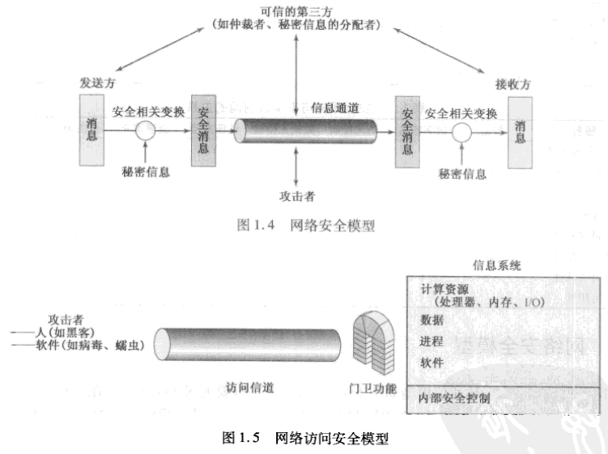

2、信息安全框架：

（1）安全攻击：主动、被动

（2）安全服务

（3）安全机制：加密机制，身份验证机制

**三、古典密码学**

1、基本加密方法：

（1）代换：明文的字母由其他字母或数字或符号代替

（2）置换：改变明文字母排列顺序

2、古典加密的破解方法：

（1）暴力破解

（2）频率分析（基于频率的统计分析）

3、多表代换密码：两个或两个以上的密码表交替使用

维吉尼亚密码：

1. 以移位代换为基础的周期代换密码；
2. m个移位代表由m个字母组成密钥字；
3. 字母a b c d… x y z分别由数字0 1 2 3 …24 25表示；
4. 加密时：明文字母Pi在密钥Ki的作用下向后移位d(Ki)，得到密文字母Ci；
5. 解密时：密文字母Ci在密钥Ki的作用下向前移位d(Ki)，得到明文字母Pi；
6. 维基尼亚表：26x26矩阵表示26种排列组合。

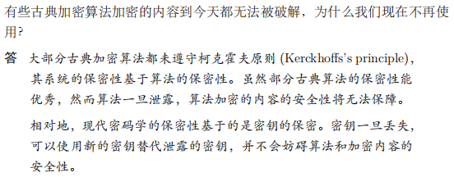

**第二讲：密码学**

**一、基本概念**

1. 乘积密码概念

乘积密码是指依次使用两个或两个以上基本密码，所得结果的密码强度将强于所有单个密码的强度。

由于语言的统计特性使得使用替换或置换进行加密并不安全，因此可以交替地使用多种加密方式:

▪ 两种替换得到更复杂的替换结果；

▪ 两种置换得到更复杂的置换结果；

▪ 替换后再进行置换得到的结果相对更复杂。

2. 对称密钥和非对称密钥的概念

（1）对称密码算法（Symmetric cipher）：加密密钥和解密密钥相同，或实质上等同，即从一个易于推出另一个。

（2）非对称密码算法（Asymmetric cipher）：加密密钥和解密密钥不同，从一个很难推出另一个。

3. 分组加密和流加密的概念

（1）分组密码（Block cipher）：将明文分成固定长度的组，用同一密钥和算法对每一块加密，输出也是固定长度的密文。

（2）序列密码（Stream cipher）：又称流密码，序列密码每次加密一位或一字节的明文。



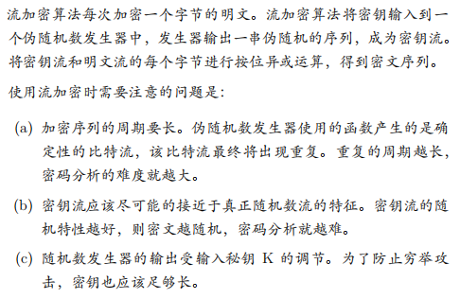

4. Kercheff原则

密码分析者知道双方使用的密码系统，包括明文的统计特性、加解密体制等，唯一不知道的是密钥。

5. 穷举攻击（暴力破解）的概念

是一种针对于密码的破译方法，即将密码进行逐个推算直到找出真正的密码为止。

6. 攻击类型

（1）唯密文攻击（cybertext only attack）：密码分析者知道一些消息的密文（加密算法相同），并且试图恢复尽可能多的消息明文，并进一步试图推算出加密消息的密钥（以便通过密钥得出更多的消息明文）。

（2）已知明文攻击（known plaintext attack）：密码分析者不仅知道一些消息的密文，也知道与这些密文对应的明文，并试图推导出加密密钥或算法（该算法可对采用同一密钥加密的所有新消息进行解密）。

（3）选择明文攻击（chosen plaintext attack）：密码分析者不仅知道一些消息的密文以及与之对应的明文，而且可以选择被加密的明文（这种选择可能导致产生更多关于密钥的信息）， 并试图推导出加密密钥或算法（该算法可对采用同一密钥加密的所有新消息进行解密）。（暂时控制加密机）

（4）选择密文攻击（chosen ciphertext attack）：密码分析者能够选择不同的密文并能得到对应的明文，密码分析的目的是推导出密钥。（暂时控制解密机）

7. 无条件安全和计算安全的概念

（1）无条件安全：一次一密。

（2）计算上安全：

▪ 破译的代价超出信息本身的代价。

▪ 破译的时间超出信息自身的生命周期。

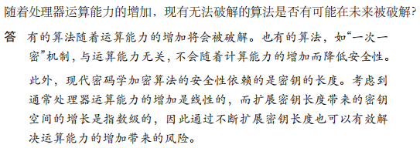

8. 混淆和扩散的概念（香农）

（1）混淆：使密文与明文之间的关系复杂。

▪ 通过使用一个复杂的，非线性的代换操作（S-box）

▪ 在理想密码系统中，密文的所有统计特性都与所使用的密钥独立。

（2）扩散：扩散增加明文的冗余度。

▪ 增加明文与密文之间的相关性：将每一位明文数字的影响尽可能地散布到多个输出密文数字中去，以更隐蔽明文数字的统计特性。

▪ 一个好的算法设计是：改变输入的1位，输出的一半为数会发生改变。

**二、DES算法**

1. 基本概述

（1）DES是一种对称密钥算法，密钥长度为56bits（加上奇偶校验，通常写成64bits）。

（2）分组加密算法，64 bits为一个分组。

（3）基本思想：混乱（Confusion）、扩散（Diffusion）。

（4）使用标准的算术运算和逻辑运算。

2. Feistel架构（有什么特点？）

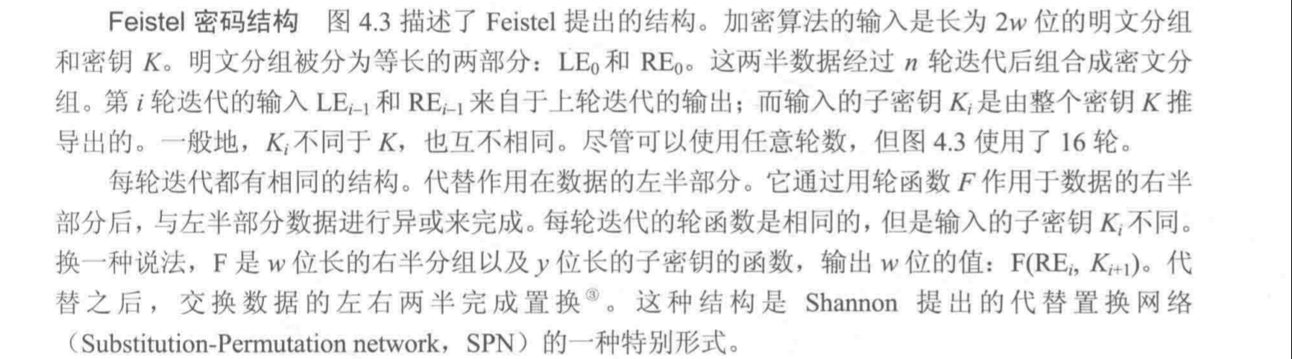

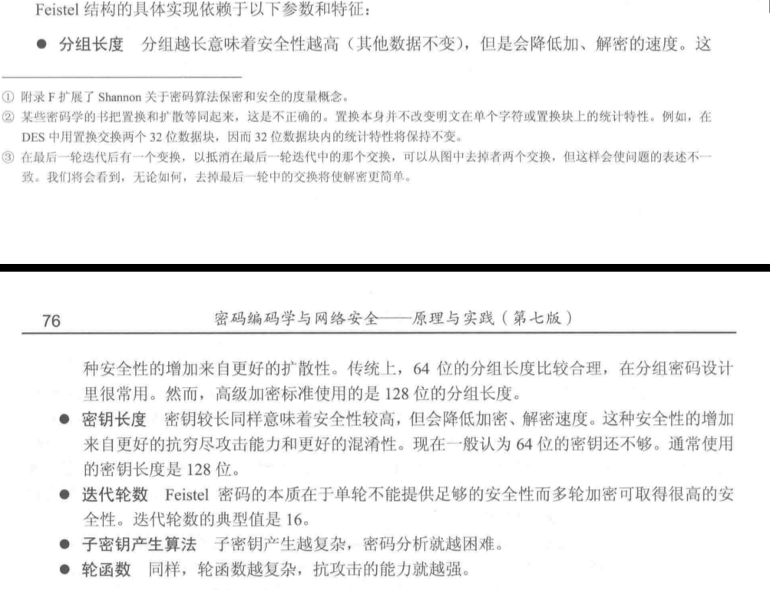

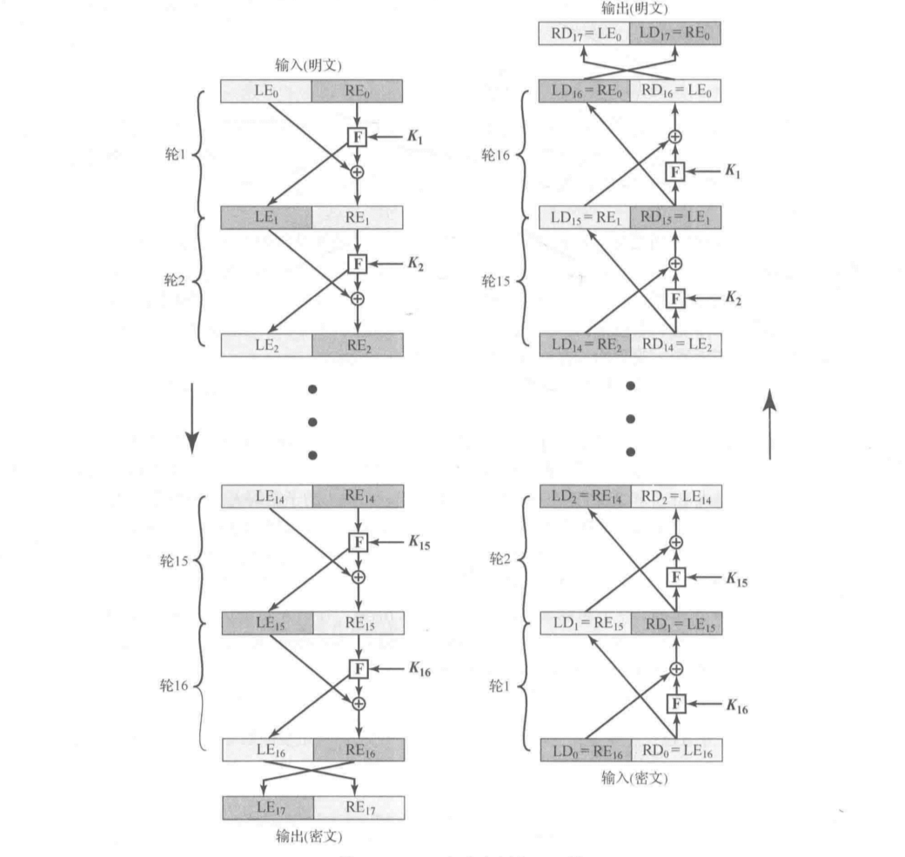

3. 三重DES

DES加密算法流程

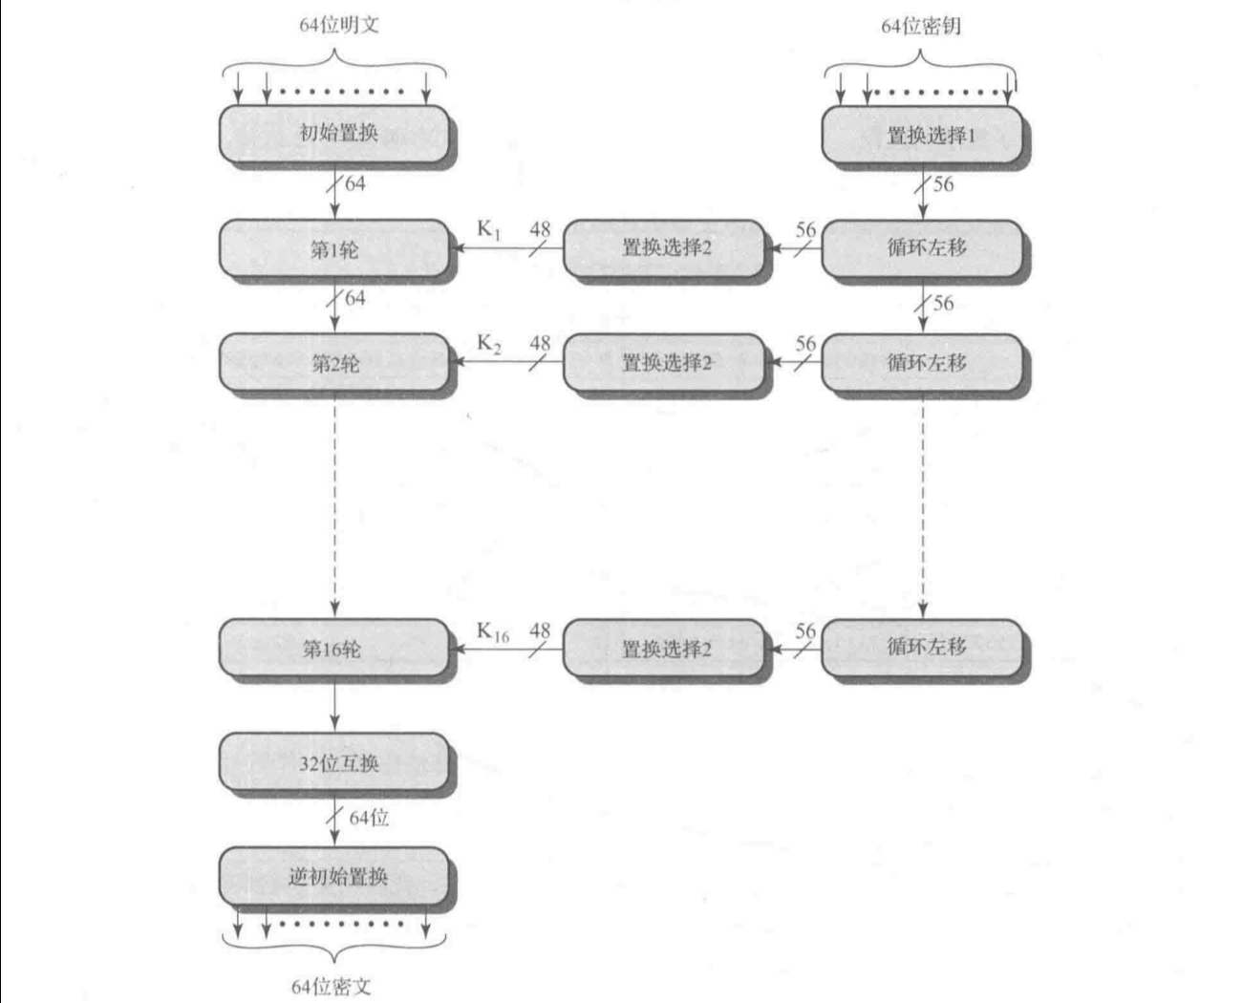

（1）双密钥三重DES加密，密钥长度为112比特, k=k1k2

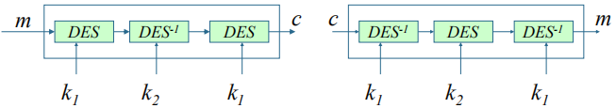

（2）三密钥三重DES加密，密钥长度为168比特, k=k1k2k3

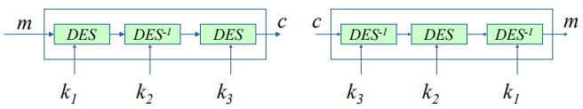

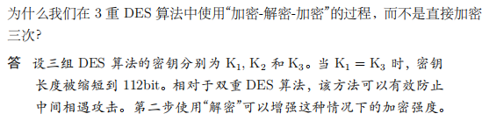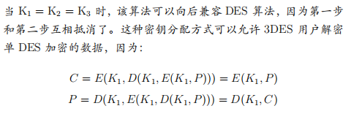

**三、AES算法**

1. 基本架构

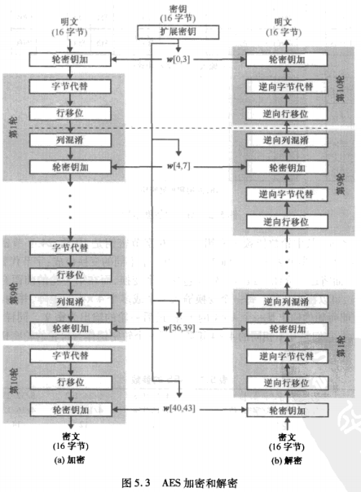

2. 基本参数

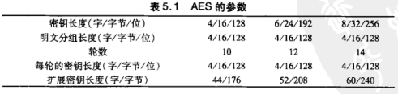

**四、工作模式**

（1）ECB模式(Electronic Codebook Book ) 电码本模式

（2）CBC模式 (Cipher Block Chaining )

（3）CFB模式(Cipher FeedBack)

（4）OFB模式(Output FeedBack)

（5）CTR模式(Counter)

**五、流加密**

1. 算法结构：

▪ 密钥流：伪随机序列

▪ 明文与密钥流逐位XOR

2. 需要注意的问题

（1）设计上的考虑:

▪ 密钥流周期要长。

▪ 统计上随机

▪ 密钥流的随机性与密钥长度有关

（2）如果设计得当，则流密码的安全性与分组密码相当，且实现简单，运算速度快。

（3）相同密钥不能加密不同明文，即同一密钥不能用两次。

**六、公钥密码**

1. 单向函数，单向陷门函数

（1）单向函数：

▪ 函数值计算很容易

▪ 逆计算是不可行的

▪ Y = f(X) 容易

X = f-1(Y) 不可行

（2）单向陷门函数：

▪ 函数值计算很容易

▪ 若知道某种附加的信息，则逆计算是可行的，否则不可行。

▪ Y = fk(X) 给定k和X，容易

X = fk-1(Y) 给定k和Y，容易

X = fk-1(Y) 给定Y但k未知，不可行

2. 如何利用公钥密码算法进行加密

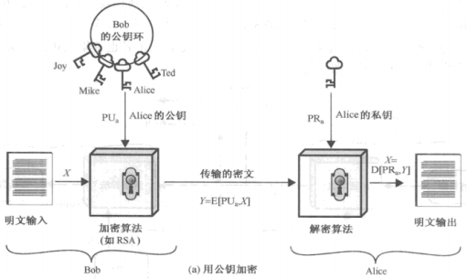

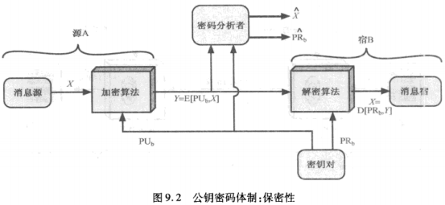

3. 如何利用公钥密码算法进行认证

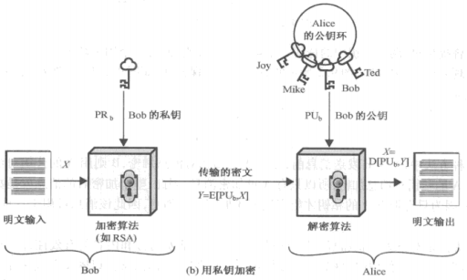

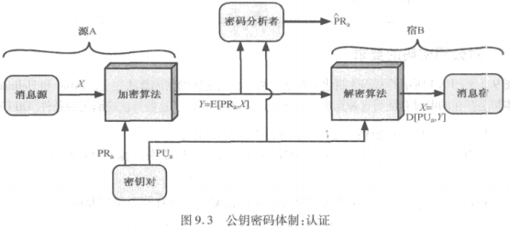

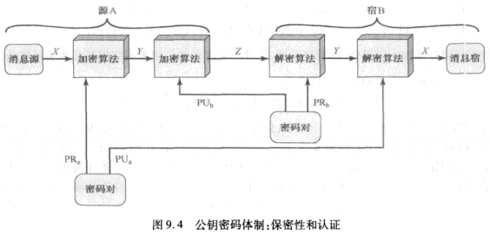

4. RSA算法（具体算法）

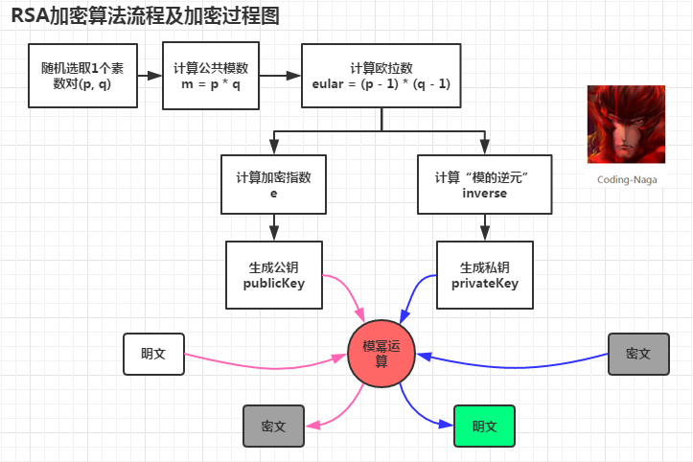

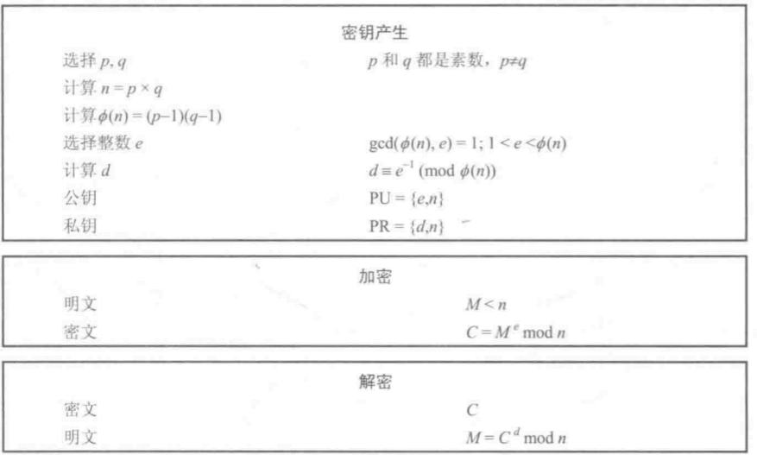

(1)选择两个不同的大素数p和q；  
(2)计算乘积n=pq和Φ(n)=(p-1)(q-1)；  
(3)选择大于1小于Φ(n)的随机整数e，使得gcd(e,Φ(n))=1；注：gcd即最大公约数。  
(4)计算d使得de=1mod Φ(n)；注：即de mod Φ(n) =1。  
(5)对每一个密钥k=(n,p,q,d,e)，定义加密变换为Ek(x)=xe mod n，解密变换为Dk(x)=yd mod n，这里x,y∈Zn；  
(6)p,q销毁，以{e,n}为公开密钥，{d,n}为私有密钥。

RSA算法优点

1. 不需要进行密钥传递，提高了安全性
2. 可以进行数字签名认证

RSA算法缺点

1. 加密解密效率不高，一般只适用于处理小量数据（如：密钥）
2. 容易遭受小指数攻击

5. Diffie-Hellman密码交换协议

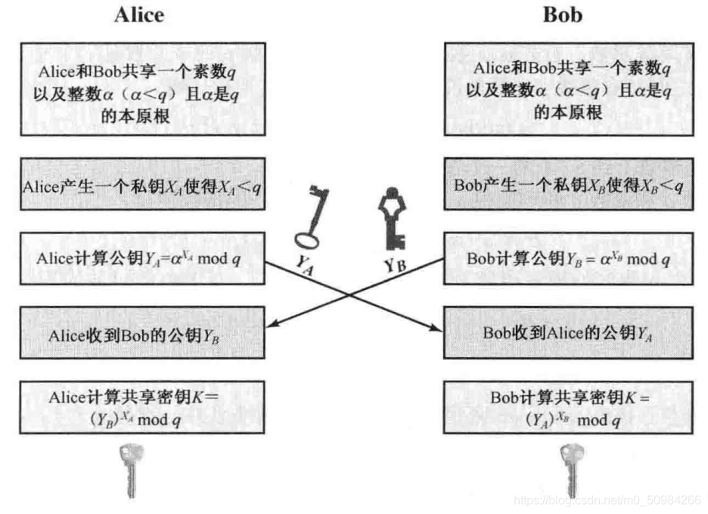

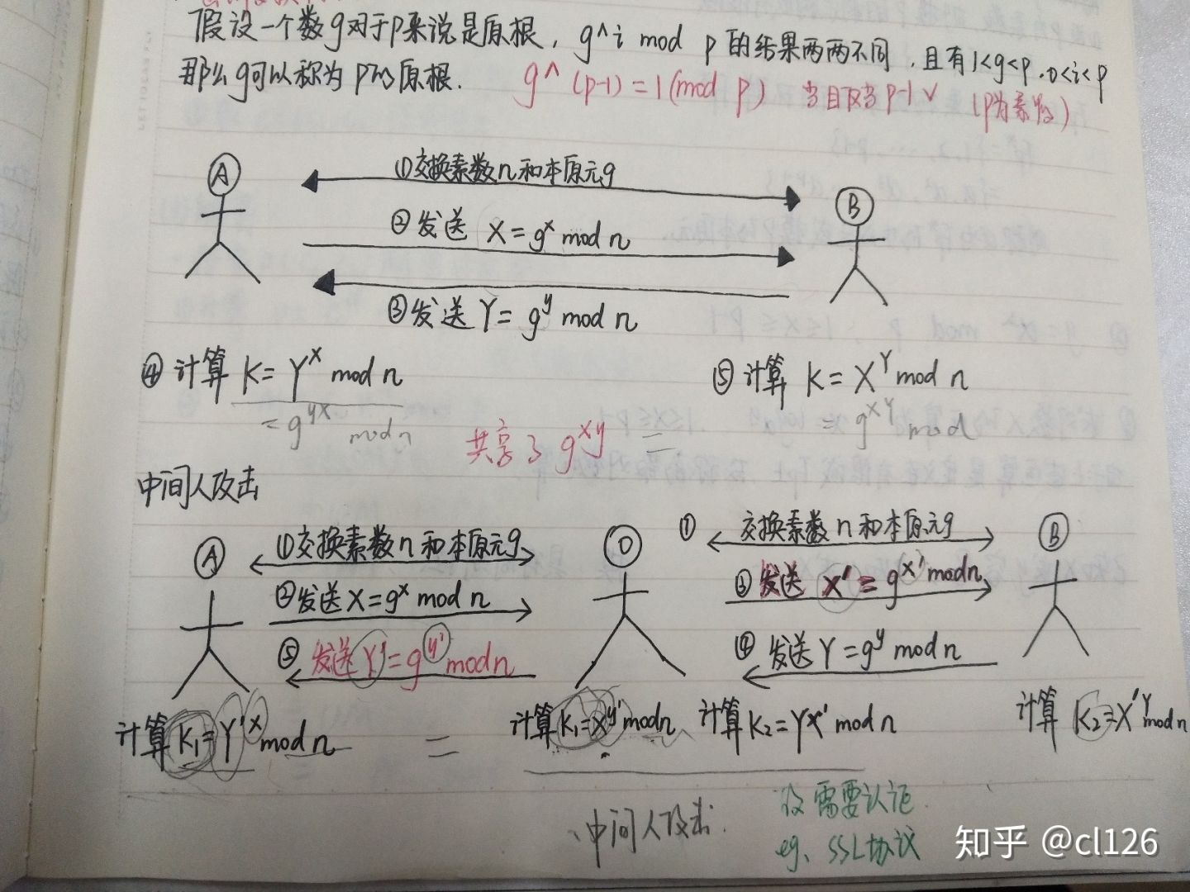

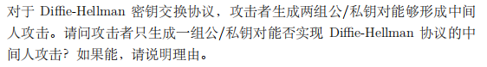

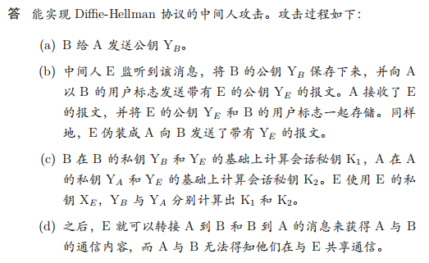

6. 关于公钥密码学的几点认识

（1）公钥算法是基于数学函数而不是基于替换和置换。

（2）公钥算法是非对称的，它使用两个独立的密钥，加密和解密各使用不同的密钥。

（3）两个密钥必须保密其中一个。

（4）若知道算法、其中一个密钥去推导另一个密钥是不可行的。

7. 关于公钥密码学和对称密码学的比较

（1）问题1：从密码分析的角度上看，公钥密码是否比传统密码更安全？

答：密码的安全性依赖于密钥数量的空间大小和破译密文所花费的计算量。从密码分析角度看，不存在谁比谁更安全的问题。

（2）问题2：公钥密码比传统密码要先进，可以取代传统密码？

答：公钥密码算法所需计算量大，所以应用领域有限，主要用于身份认证和签名，无法取代现有的传统密码。

（3）问题3：传统密码密钥分配是很麻烦的事，公钥密码的密:钥分配则很简单？

答：使用公钥算法也需要处理密钥分配问题，其过程并不比传统密码更简单，也不比之更有效。

**七、密钥管理**

1. 密钥分配的方法

（1）无中心的密钥分配模式

1. A向B发出建立会话密钥的请求和一个一次性随机数N1。
2. B用与A共享的主密钥对应答的消息加密，并发给A，应答的消息中包括B选取的会话密钥、B的身份，f(N1)和另一个一次性随机数N2。
3. A用新建立的会话密钥加密f(N2)并发送给B。

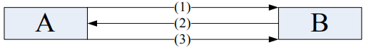

（2）中心化密钥分配模式

1. A向KDC发出会话密钥请求。请求内容包括A与B的身份以及一次性随机数N1。
2. KDC为A的请求发出应答。应答内容包括：一次性会话密钥Ks、A的请求、用B与KDC的共享密钥加密一次性会话密钥Ks和 A的身份，其中应答信息是用A与KDC的共享密钥加密。
3. A存储会话密钥，并向B转发用B与KDC的共享密钥加密一次性会话密钥Ks和 A的身份。
4. B使用会话密钥Ks 加密另一个一次性随机数N2 ，并将加密结果发送给A。
5. B使用会话密钥Ks 加密f(N2)，并将加密结果发送给B。

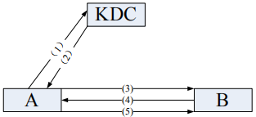

（3）公钥密码体制的密钥分配

1. A用B的公钥加密A的身份和一个一次性随机数N1后发给B。
2. B解密的N1 ，并用A的公钥加密N1和另一个一次性随机数N2 后发给A。
3. A用B的公钥加密N2后发给B。
4. B选取一个会话密钥Ks，用B的私钥加密后再用A的公钥加密，发送给B。
5. A用A的私钥和B的公钥解密得Ks。

2. 基于公钥算法的密钥分配

（1）公开发布：使用者将自己的公钥发送给接收者或广播给所有人。

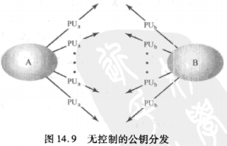

（2）公开可访问的目录：在一个公开目录上注册密钥可以获得更大程度的安全性。

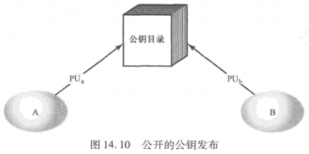

（3）公钥机构：通过严格控制目录的公钥发布来提高安全性。

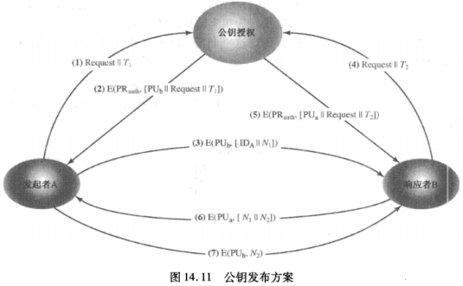

（4）公钥证书：提供一种跟公钥机构一样安全可靠的机制，但不需要直接访问公钥机构。

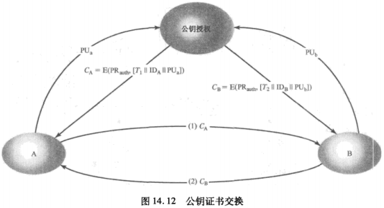

**八、消息认证（消息认证能做的事情，数字签名都能做，而且数字签名还能抗抵赖）**

1. 概念：

（1）消息认证——数据完整性 （应用在数字通信中）

▪ 验证收到的消息确实来自声明的发送方且未被修改。

▪ 消息认证也可以验证消息的顺序和时间。算法复杂度比较低

（2）数字签名——不可否认性（抗抵赖，应用在第三方仲裁中）

▪ 一种认证技术，包含了防止发送方否认的方法。

2. 利用校验和进行消息认证的方法

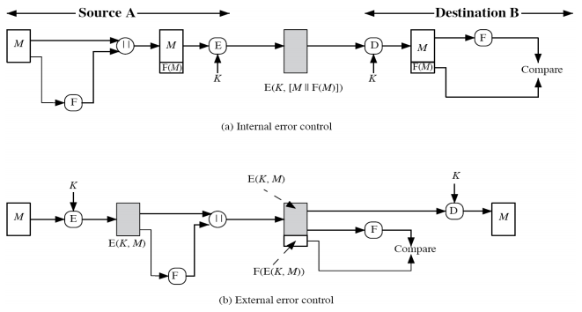

对于内部错误控制，由于攻击者很难产生密文，使得解密后其错误控制位是正确的，因此内部错误控制可以提供认证；如果是外部码，那么攻击者可以构造具有正确错误控制码的消息，虽然攻击者不知道解密后的明文是什么，但他可以造成混淆并破坏通信。

3. 消息认证码的定义（利用对称加密：CBC-MAC，利用hash方式，利用组合的方式）

Message Authentication Code (MAC)：利用共享密钥生成一固定长度的字段。

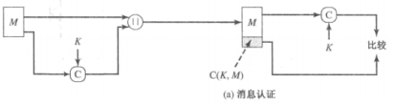

与加密函数的区别：

• MAC不需要解密，即MAC函数无需可逆性；

• MAC函数为多对一的映射关系。

攻击者攻击目标：不再是获得秘钥K，而是寻找可生成相同认证码的消息。

**如何利用消息认证码进行消息认证？**

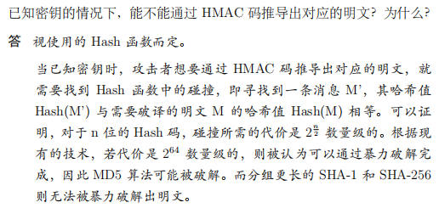

**九、散列函数**

1. 单项散列函数概念：

将一个长度可变的消息M转换为一个固定长度的输出，称之为散列码或摘要。

h = H(M)

▪ M为一变长消息

▪ h为一固定长度的HASH值

▪ H为散列函数

2. 和加密结合用于认证：对称加密散列码：M || E(K,H(M))。E(K,H(M)) 即为一MAC函数。

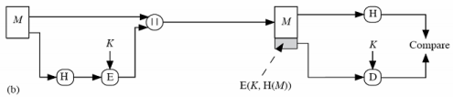

3. 设计要求：

（1）H 可应用于任意大小的数据块

（2）H 产生一固定长度的输出

（3）对于任意给定的x，H(x)的值都是容易计算的。

（4）H是单向的, 即给定h, 找到任何一个满足h = H(x)的x在计算上不行

（5）弱抗碰撞性：即给定x，找到任何一个满足H(x) = H(y)的y，y≠x在计算上是不可行的。

（6）强抗碰撞性，找到任何两个满足H(x) = H(y)的x和y在计算上是不可行的。

另外，单向的特性是认证所必需的；弱抗碰撞性对于防止伪造是必需的；强抗碰撞性对于抵抗生日攻击是非常重要的。

**十、数字签名**

1. 基本概念：数字签名是一种认证机制，它使得消息的生产者可以添加一个起签名作用的码字。通过计算消息的Hash值并用生产者的私钥加密Hash值来生成签名。签名保证了消息的来源和完整性。

2. 数字签名的常见方法：

（1）先对消息M作一个摘要H(M)；

（2）然后发送方用自己的私钥对H(M)进行加密，得到签名EKRa(H(M))；

（3）连同消息M一起，发送出去；

（4）B收到复合的消息之后，把签名提取出来；

（5）B用A的公钥对签名解密得到H’；

（6）B计算所收到消息的摘要H(M’)；

（7）如果H’=H(M’)，则消息确实是A产生的。

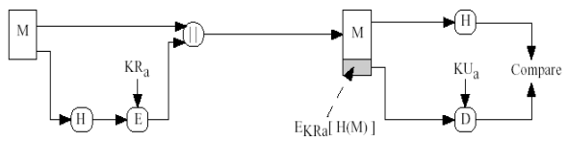

**十一、公钥证书**

1. 基本概念：

提供一种跟公钥机构一样安全可靠的机制，但不需要直接访问公钥机构。公钥证书将用户的身份和用户的公钥绑定在一起，通常还需要其他信息，例如有效期限，使用的权限等。 所有的内容由可信的第三方或者证书机构签发。

2. 证书产生过程与验证方法：

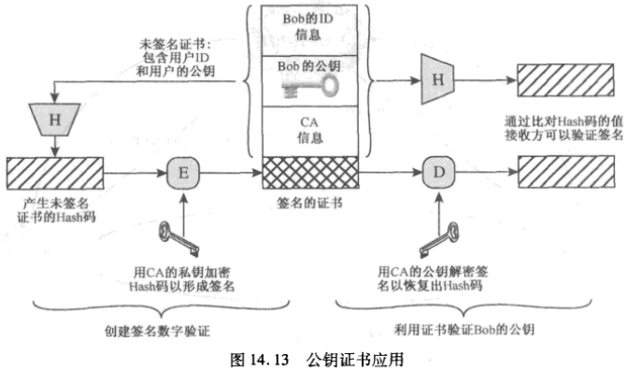

**十二、身份认证**

**认证方式：单向、双向**

1. 认证协议目标：

确认对方身份

确定之后的去协商会话密钥

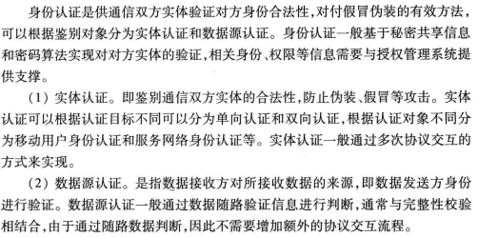

2. 重放攻击概念：

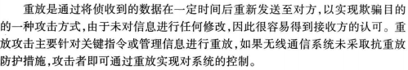

抗重放保护：

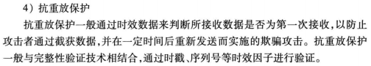

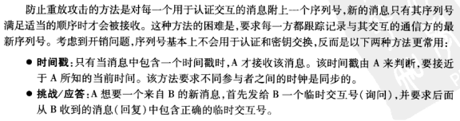

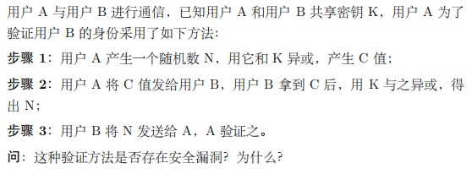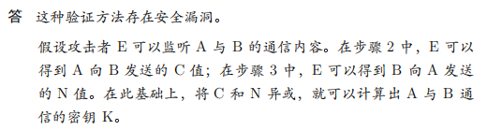

**第三讲：安全和分层架构**

**一、链路加密和端到端加密**

1. 链路加密(link encryption)：

1. 每条链路上都单独执行加密；
2. 分组交换节点需进行解密；
3. 链路两端要求分别设置加/解密设备；
4. 位于第一/二层（物理层和数据链路层）。

2. 端到端加密(end-to-end encryption)：

1. 加密在源和目的端之间进行，只需源和目的端间拥有共享密钥即可
2. 只能加密数据内容，数据帧的帧头不能被加密，以保证分组交换节点可以正确路由数据帧。
3. 位于第三层之上
4. 数据得到保护，但通信方式是公开的。

**二、EAP协议**

它是一个运行在链路层协议上并支持多种身份验证机制的传输框架。

1. 三方认证：

（1）申请者(Supplicant)：用户终端，发起802.1X认证过程。

（2）认证者(Authenticator)：接入点，透传认证数据。

（3）认证服务器(Authentication Server)：实现用户认证。

2. 设计特点：

（1）协议封装简单，操作简单；

（2）可以运行在任何链路层之上（PPP、802.3、805.9、802.11等），具有良好的适用性；

（3）EAP采用高层认证技术，并且支持多种IETF安全协议标准（TLS、IKE等），从而降低了链路层运算资源在安全上的开销；

（4）可方便的扩展支持未来的认证协议，具有良好的可扩展性；

（5）可以运行于有损或无损媒体之上，包括无线媒体。

**三、802.1X认证协议**

基于端口的访问控制协议。

1. 端口概念：

（1）物理端口：网口。

（2）逻辑端口：MAC地址，IP地址，识别用户的标示。802.1X中的端口是逻辑端口。

2. 端口控制：决定客户端能否接入网络

（1）强开(Force Authorized)：端口处于连接状态。

（2）强关(Force Unauthorized)：端口处于关闭状态。

（3）自动(Auto)：激活802.1X，初始设置端口为未授权状态，并通过端口认证来确定端口的闭合。

• 用户尝试接入时处于非授权(unauthorized)状态；

• 用户通过认证后端口切换到授权状态(authorized)。

**四、IPSEC认证协议**

1. 主要协议：

（1）AH：AH提供IP数据包无连接的完整性和数据源验证服务和抗重播服务。AH提供的数据验证范围包括IP数据包和IP头。

（2）ESP：ESP提供机密性、数据源验证、无连接的完整性、抗重播服务。ESP头可以插在IP头之后、上层协议头之前（传送模式），或者在封装的IP头之前（隧道模式）。

（3）IKE：IKE是一种混合型协议，它定义了生成SA和进行密钥交换的框架，实现了密钥交换的步骤，以及密钥共享和更新技术。

IKE定义的验证方法包括：数字签名，两种公共密钥加密验证形式以及预共享密钥。

2. 传输模式与隧道模式

（1）传输模式：安全协议头紧跟在IP头之后更高层协议之前。

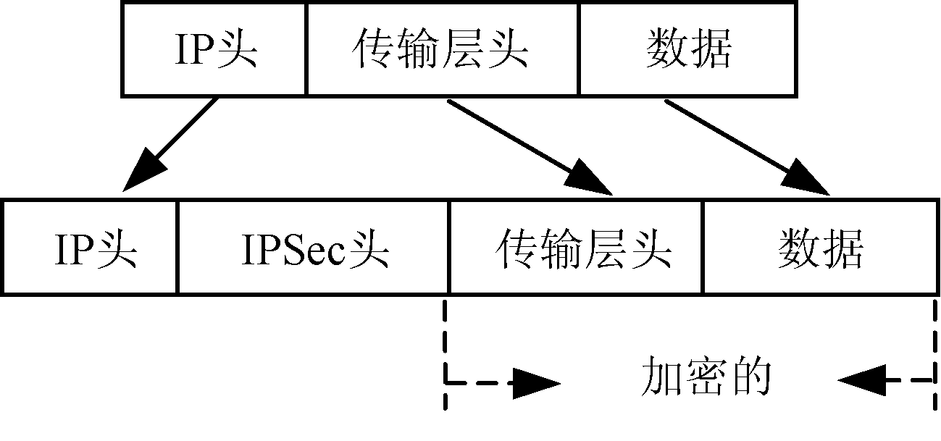

（2）隧道模式 ：安全协议头在外部IP头和内部IP头间。外部IP头定义了IPsec处理的目的地，内部IP头定义了包最终地址。

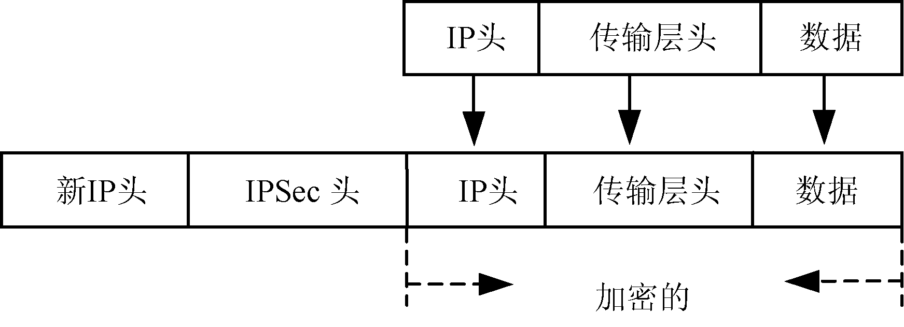

**五、SSL/TLS协议**

SSL（Secure Sockets Layer，[安全套接层](https://baike.baidu.com/item/%E5%AE%89%E5%85%A8%E5%A5%97%E6%8E%A5%E5%B1%82)），及其继任者TLS（Transport Layer Security，[传输层安全](https://baike.baidu.com/item/%E4%BC%A0%E8%BE%93%E5%B1%82%E5%AE%89%E5%85%A8)）是为[网络通信](https://baike.baidu.com/item/%E7%BD%91%E7%BB%9C%E9%80%9A%E4%BF%A1/9636548)提供安全及[数据完整性](https://baike.baidu.com/item/%E6%95%B0%E6%8D%AE%E5%AE%8C%E6%95%B4%E6%80%A7/110071)的一种安全协议。TLS与SSL在[传输层](https://baike.baidu.com/item/%E4%BC%A0%E8%BE%93%E5%B1%82/4329536)与应用层之间对网络连接进行加密。

设计目标：为两个通讯个体之间提供保密性和完整性（身份认证）。

1. 技术特征

（1）基本技术：

1. 身份认证采用公开密钥体制；
2. 数据保密采用对称密钥体制；
3. 消息的完整性保护采用带密钥的消息认证码（MAC）。

（2）协议运作方式：

1. 通信双方执行握手协议建立连接后，都可以获得共有的通信密码作加密密钥。
2. 要传输的数据在执行记录协议阶段用上述通信密码加密后传送出去。对方用相同的密码作为解密密钥。
3. 在运行握手协议或记录协议的过程中，任何一方有异常出现，可以用警告协议通知对方，以进行相应的处理。
4. 任何一方想更换密钥时，可以运行更改密码说明协议。

2. TLS协议架构及主要协议：

（1）底层协议：

1. TLS记录协议（Record Protocol）：建立在可靠的传输协议(如TCP)之上，它提供连接安全性，有两个特点：

• 保密性，使用了对称加密算法；

• 完整性，使用HMAC算法用来封装高层的协议。

（2）上层协议：

1. TLS握手协议（Handshake Protocol）：客户和服务器之间相互认证，协商加密算法和密钥。它提供连接安全性，有三个特点：

• 身份认证，至少对一方实现认证，也可以是双向认证；

• 协商得到的共享密钥是安全的，中间人不能够知道；

• 协商过程是可靠的。

1. TLS更改密码说明协议（Change Cipher Spec）：保证可扩展性。
2. TLS警告协议（Alert Protocol）：产生必要的警告信息。

**第四讲：面向语音的无线网络**

**一、隐藏终端与暴露终端**

1. 隐藏终端：在通信领域，基站A向基站B发送信息，基站C未侦测到A也向B发送，故A和C同时将信号发送至B，引起信号冲突，最终导致发送至B的信号都丢失了。

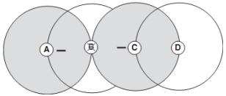

2. 暴露终端：暴露终端是指在发送节点的覆盖范围内而在接收节点的覆盖范围外的节点，暴露终端因听到发送节点的发送而可能延迟发送。但是，它其实是在接收节点的通信范围之外，它的发送不会造成冲突。这就引入了不必要的延时。

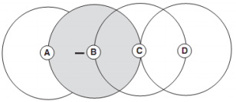

**二、频分和时分的概念**

1. 频分复用（FDM）就是将用于传输信道的总带宽划分成若干个子[频带](https://baike.baidu.com/item/%E9%A2%91%E5%B8%A6/8872886)（或称子信道），每一个子信道传输一路信号。

1. 时分复用：时分复用（[TDM](https://baike.baidu.com/item/TDM)）是采用同一物理连接的不同时段来传输不同的信号，也能达到多路传输的目的。
2. 码分复用

**三、蜂窝架构**

1. 概念：

蜂窝通信是一种使用频率复用的智能方法，以使有限的带宽可以容纳巨大数量的用户。

▪ 其基本原理是把覆盖区域分为大量相连的小区域，每个小区域都使用自己的、低功率的无线基站。由于同样的频谱在分散的区域内可以被多次复用，这样，每次建立一个新的基站（一个小区域）时，容量就会增加。

• 小区域被称为小区或单元（cell），一组小区组成区群（cluster）。

• 一个区群中小区的数量称为区群大小或频率复用因子。

▪ 需要对这些小区域以智能的方式分配信道，以避免两种干扰：

• 同频道干扰（cochannel interference）

• 邻道干扰（adjacent channel interference）

2. 拓扑结构：

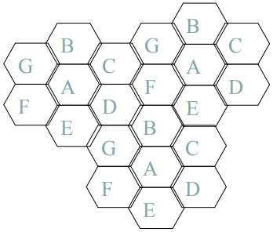

**四、全球移动通信系统（GSM）系统架构**

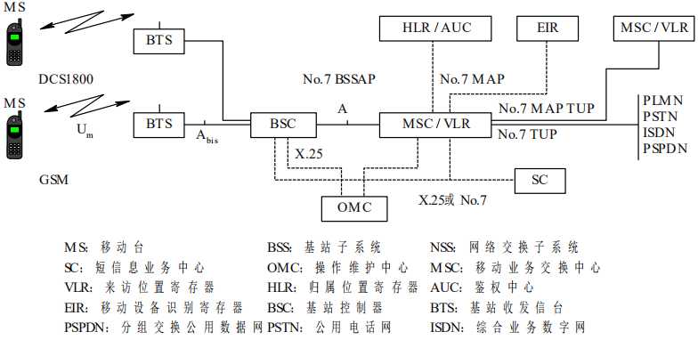

**五、GSM系统的编号**

MSISDN、IMSI、TMSI、IMEI、MSRN、LMSI、LAI、CI、BSIC

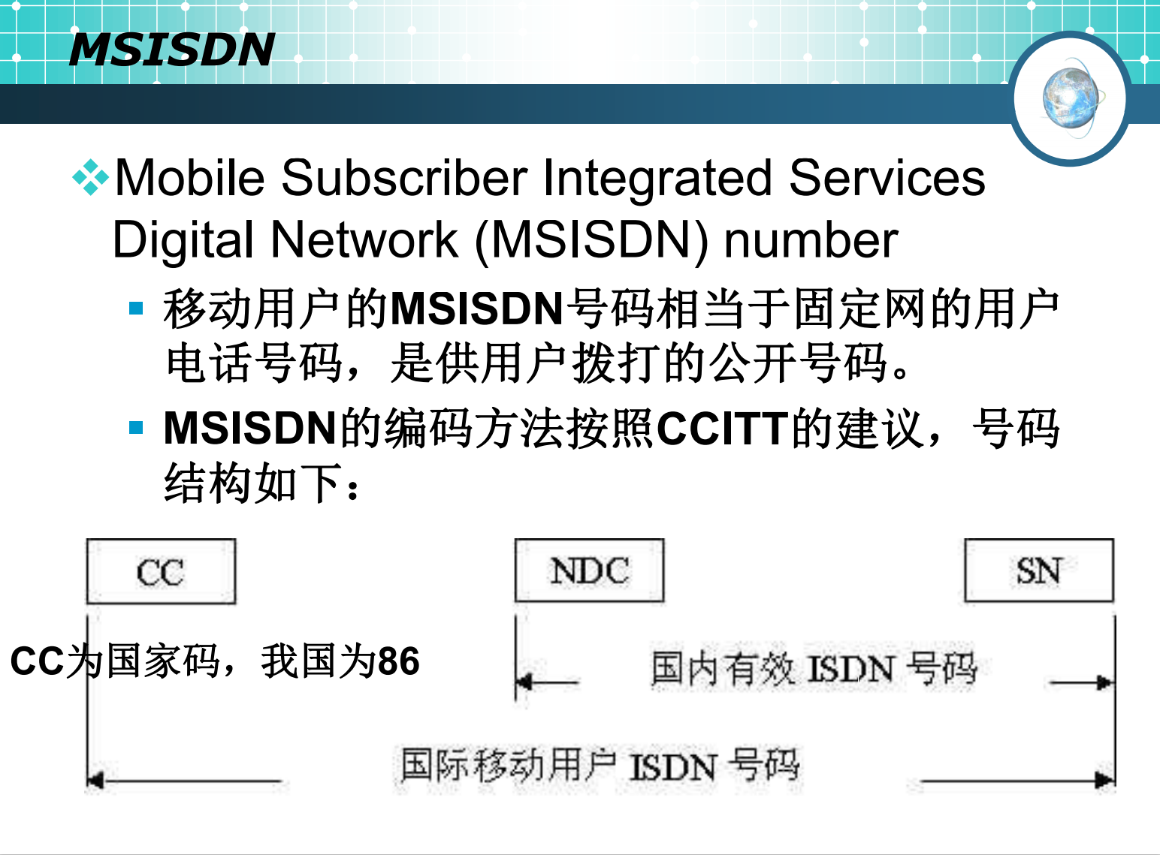

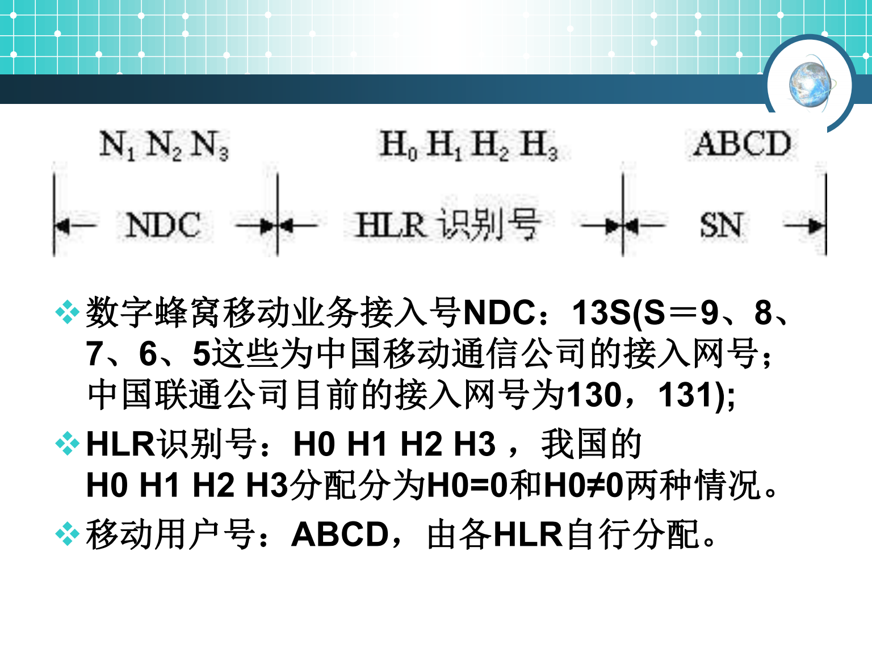

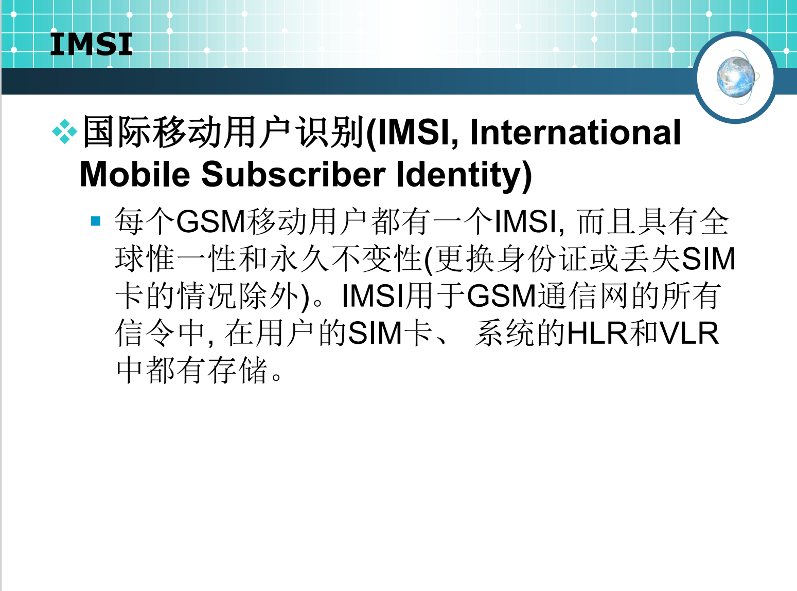 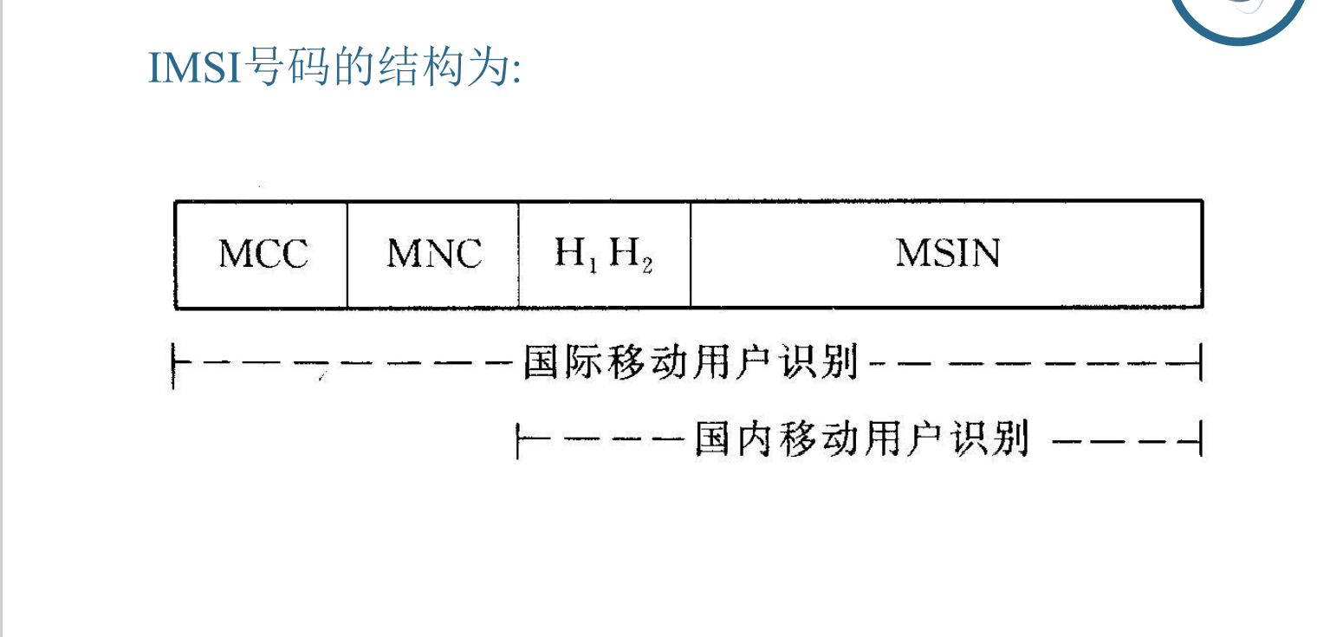 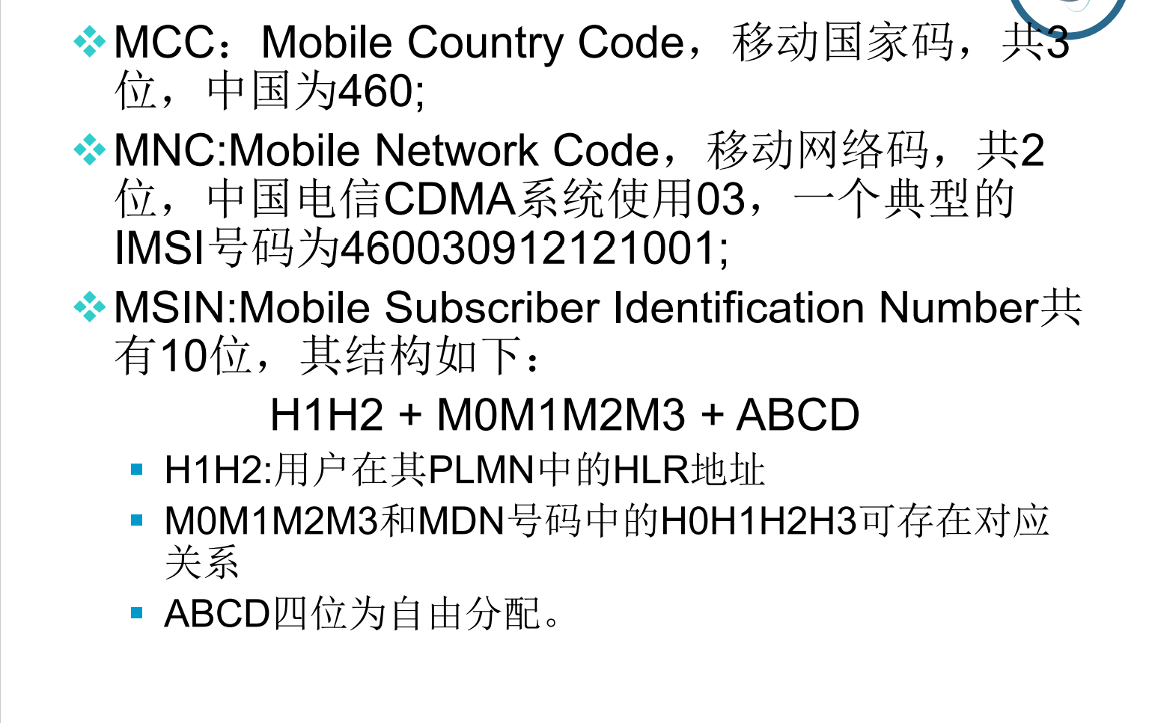 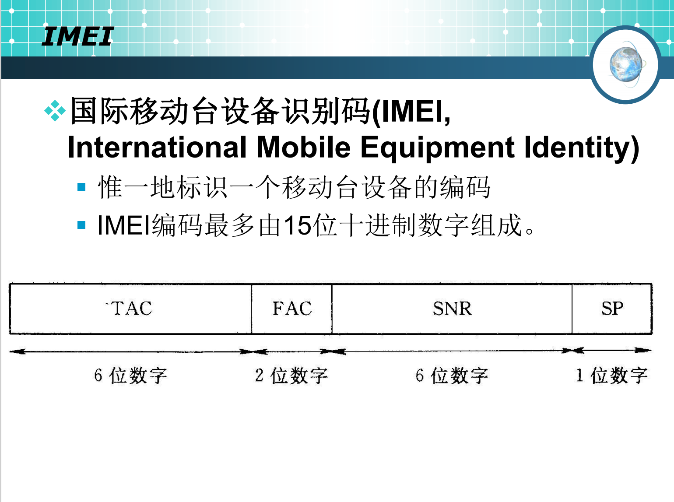

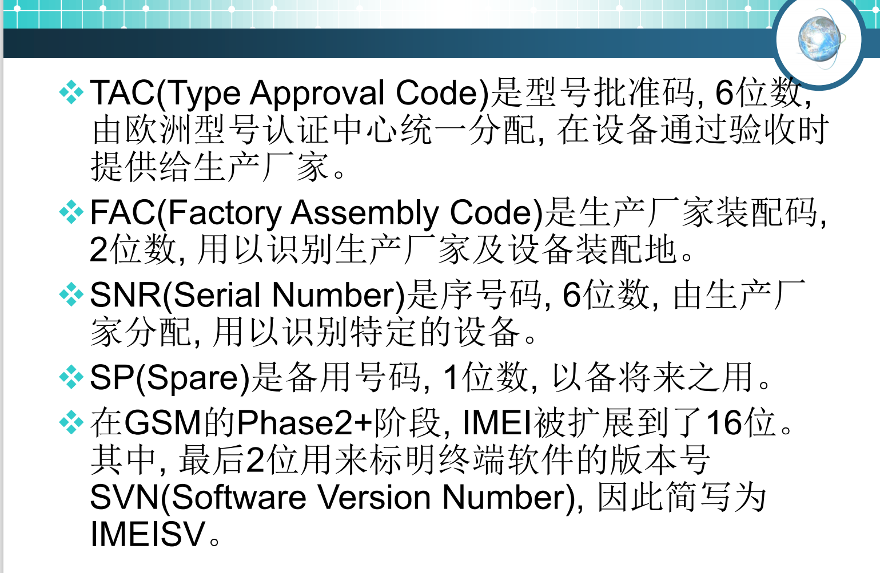

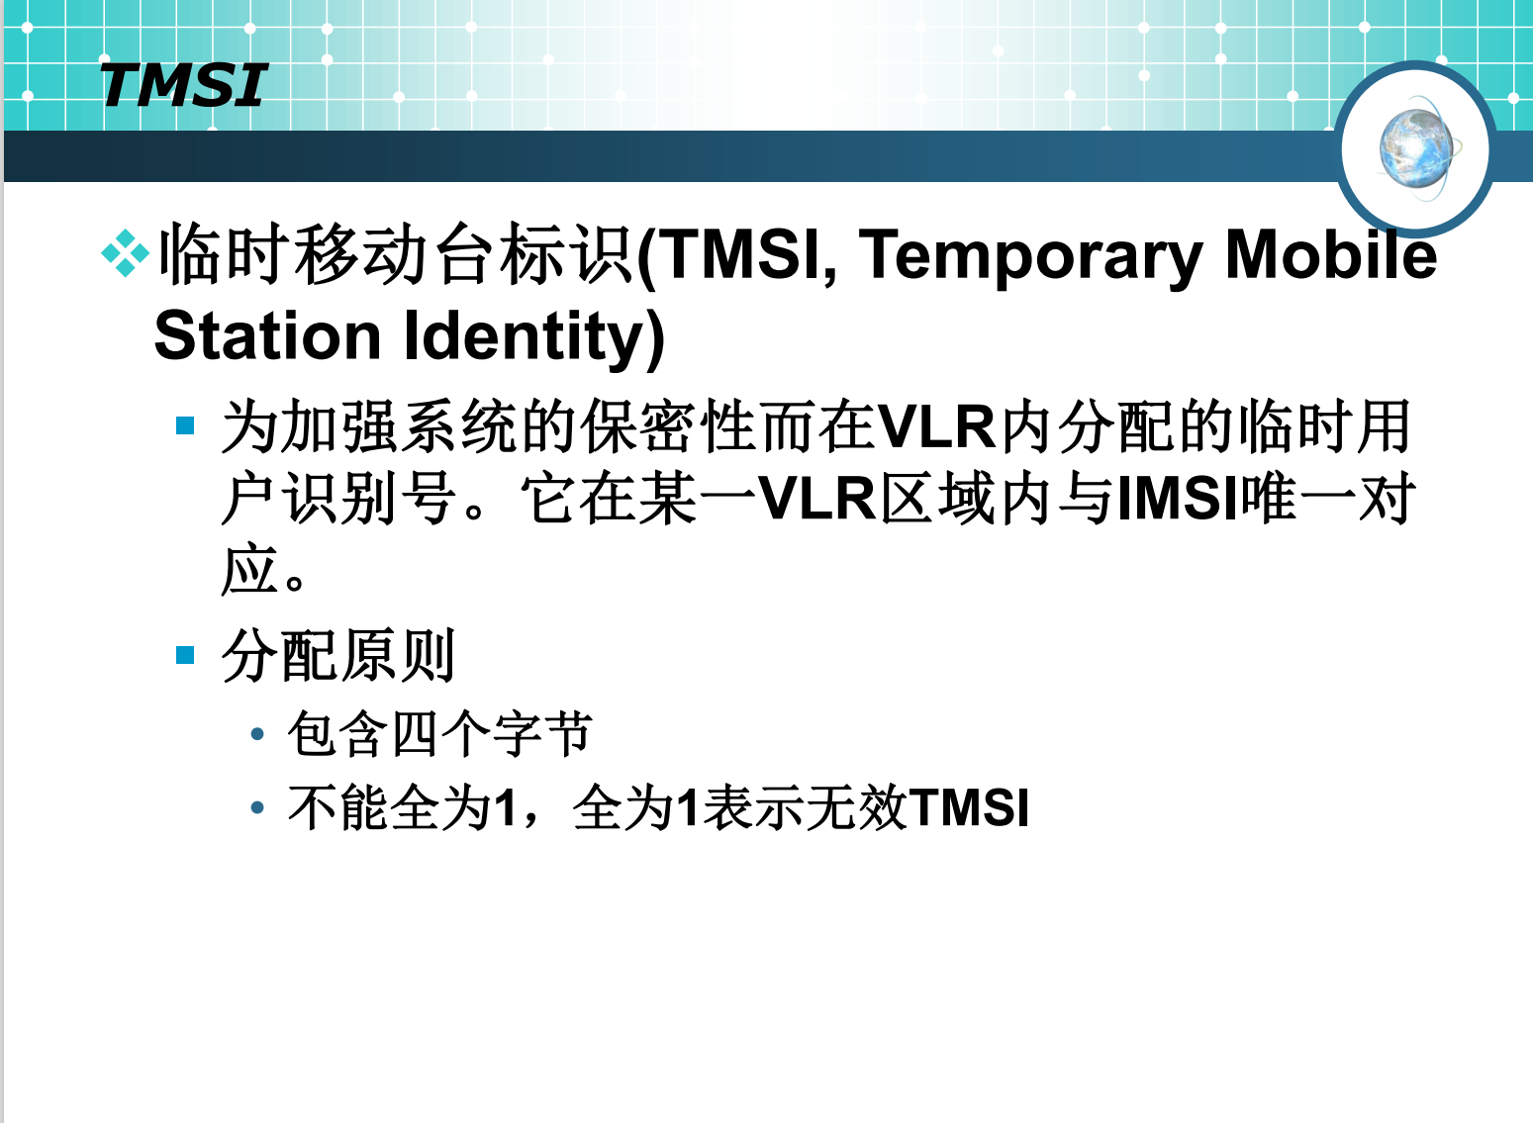

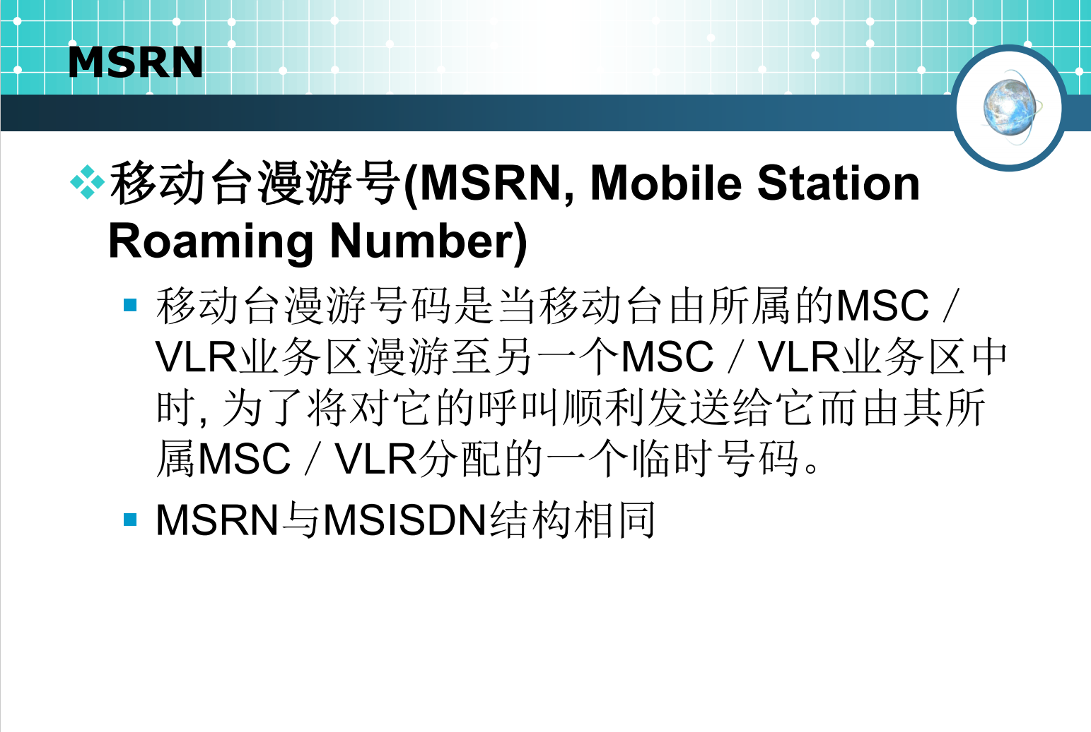 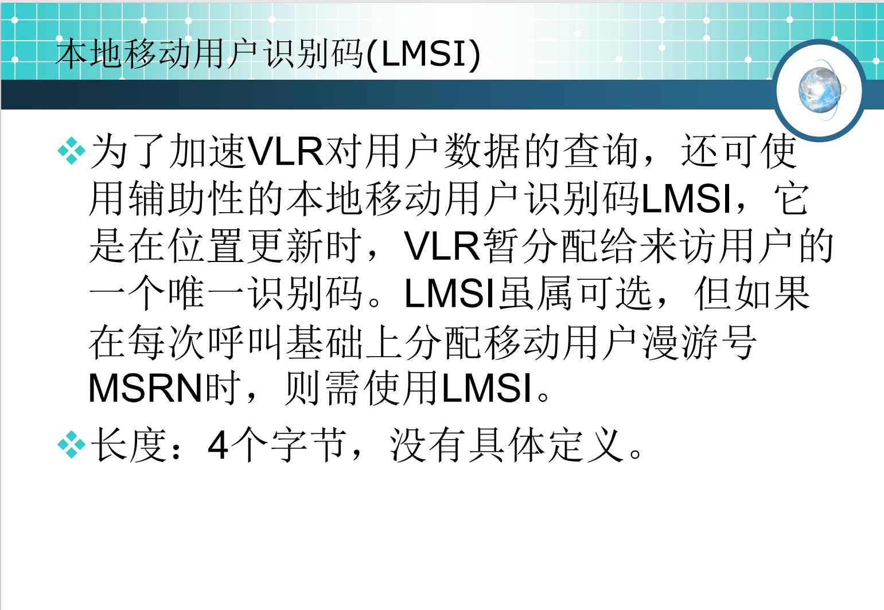

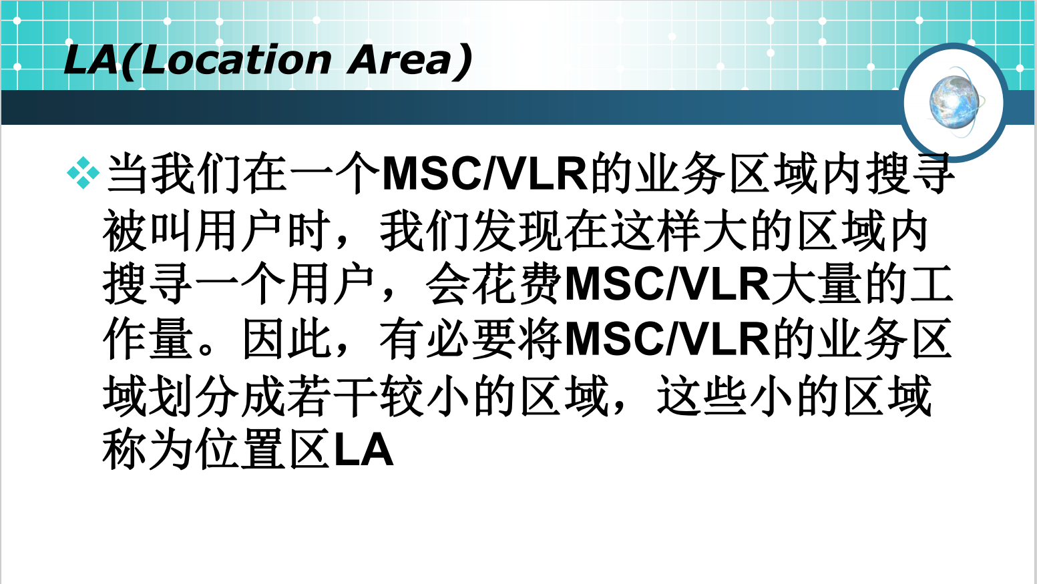

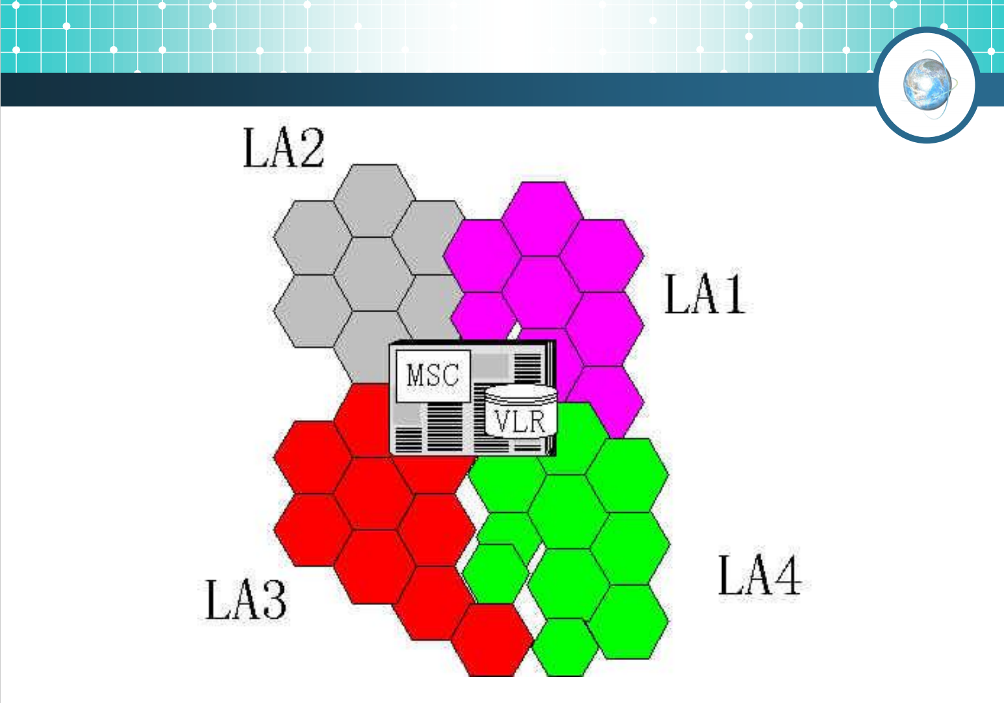

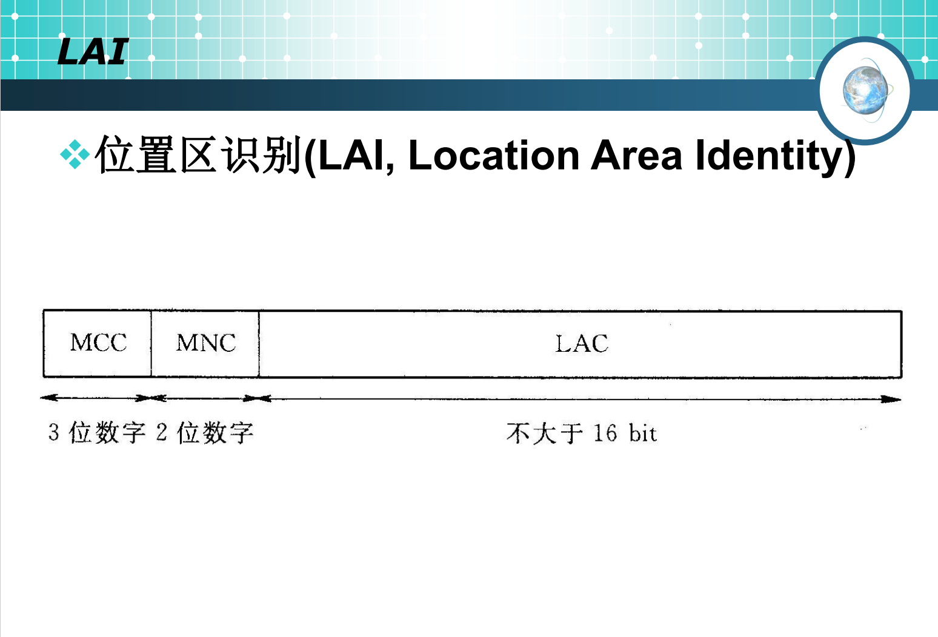

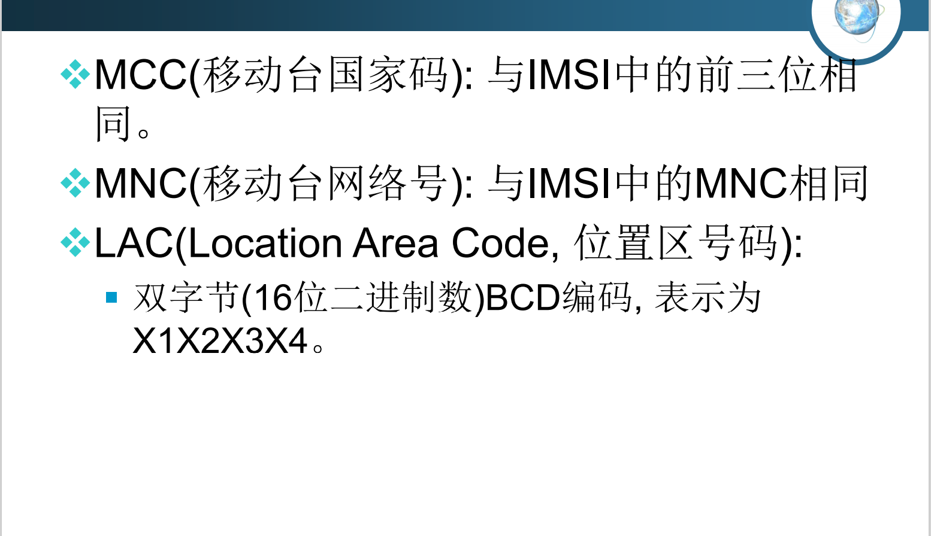

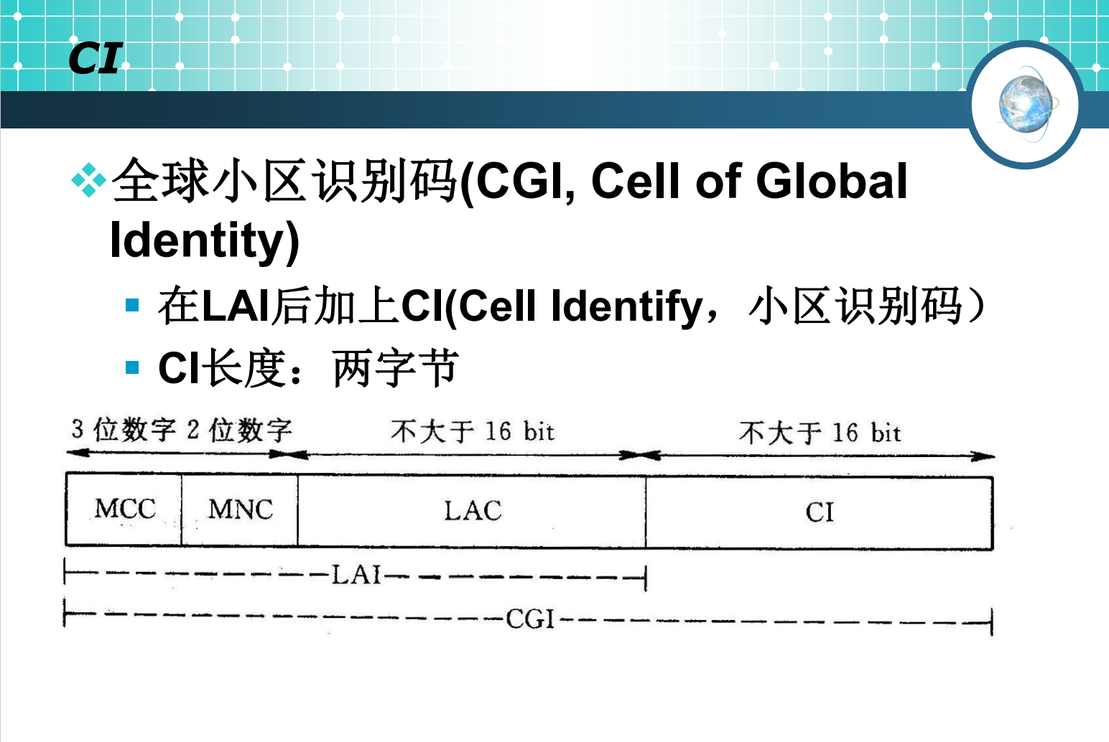

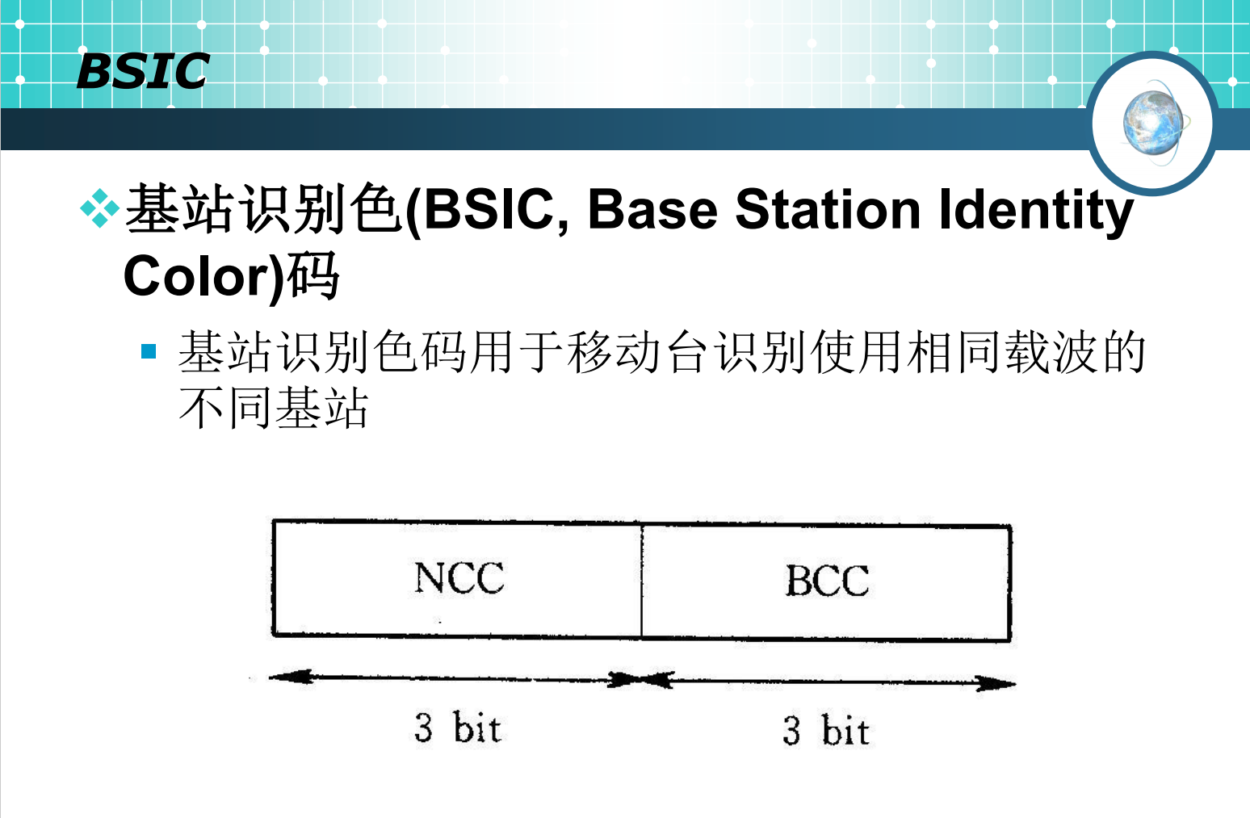

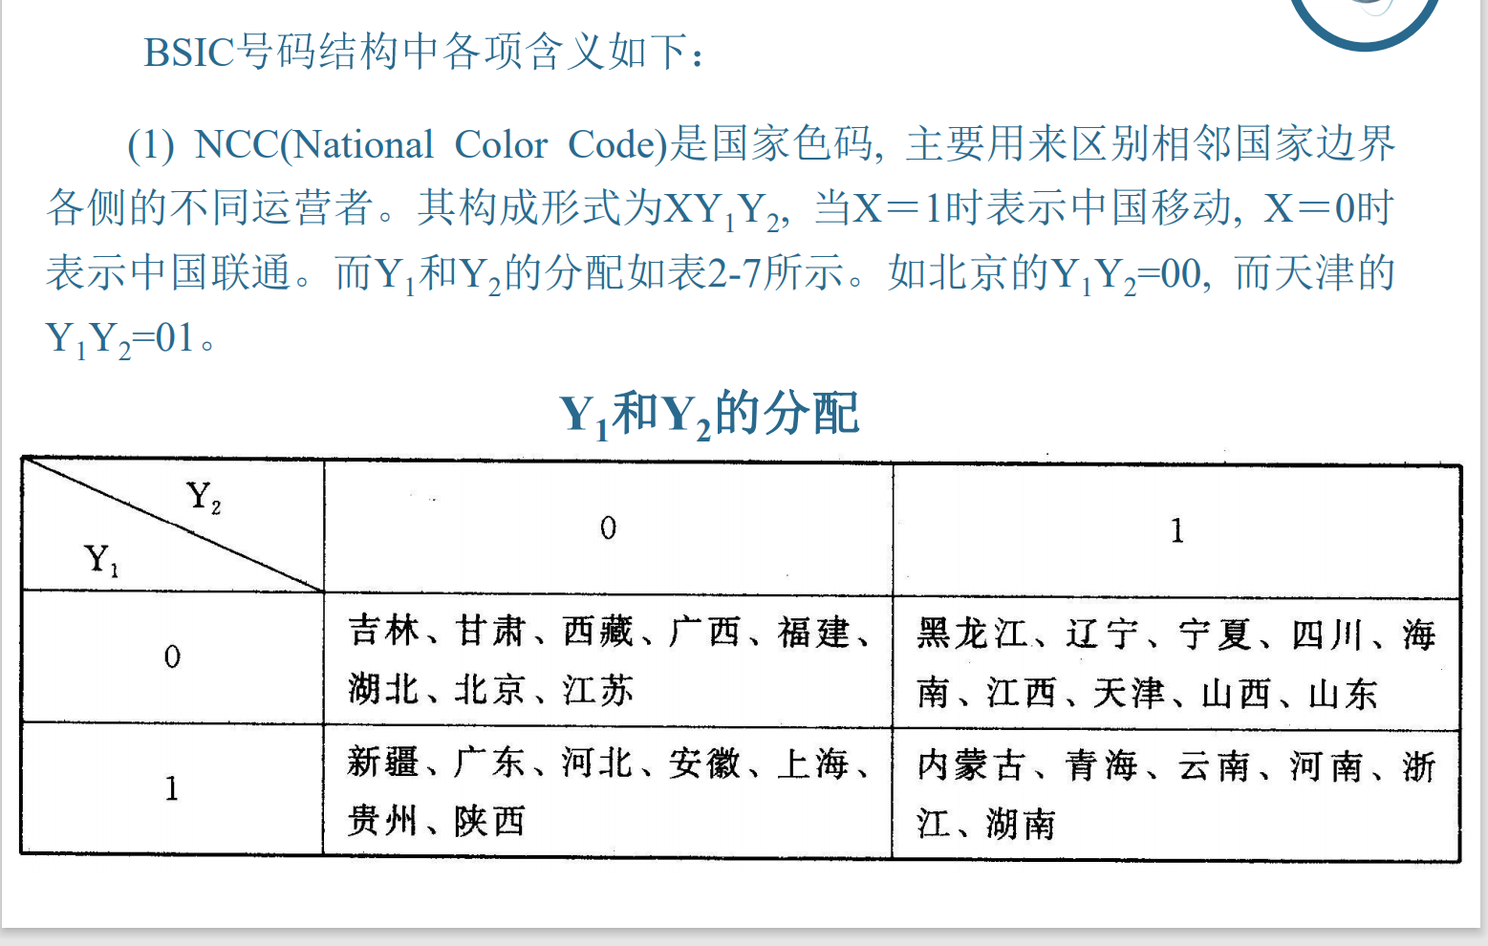

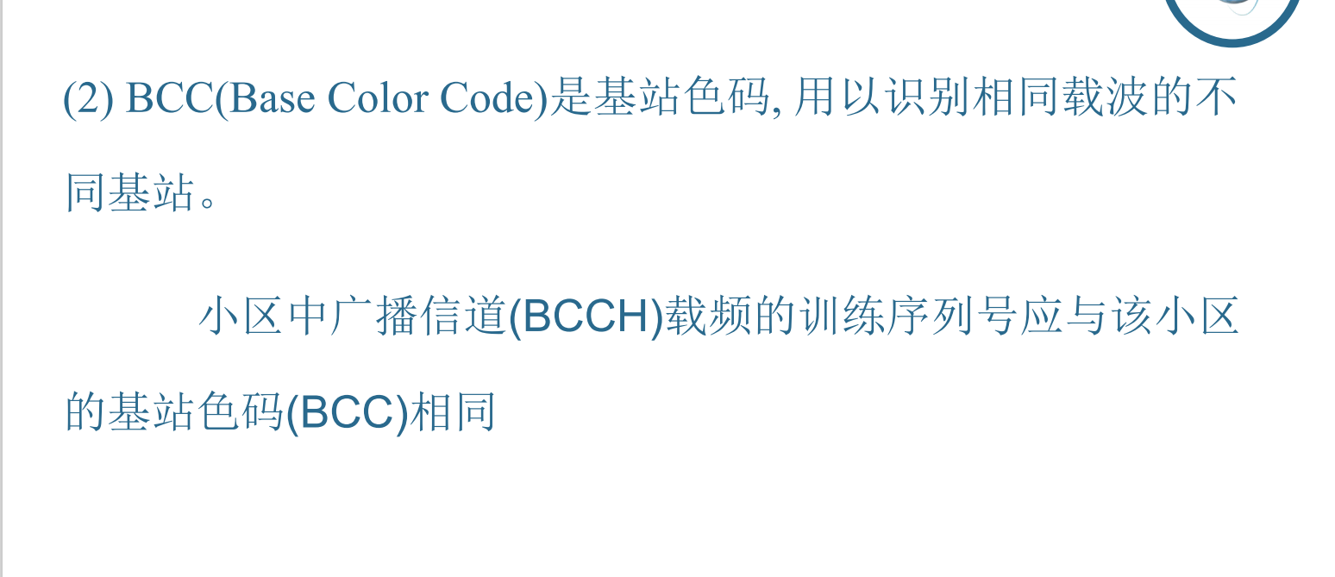

**第五讲：面向数据的无线网络**

**一、无线局域网的概念**

无线局域网是固定局域网的一种延伸。使用无线电波作为数据传送的媒介。传送距离一般为几十米。

1. 组成：

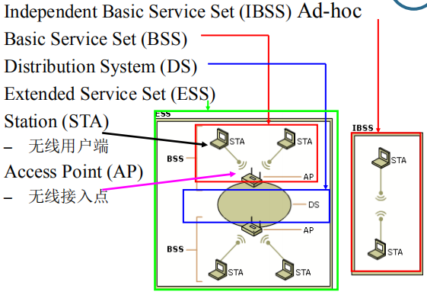

2. AD-HOC模式和Infrastructure模式

（1）Ad-hoc Mode：一群使用无线网卡的Station，直接相互连接，资源共享，无需通过接入点（Access Point），该种模式通常无法连接Internet。

（2）Infrastructure Mode：所有Station通过接入点连接成网络实现资源共享。

3. 接入过程：

（1）第一阶段：扫描（ SCAN ) 阶段

主动扫描和被动扫描

（2）第二阶段：认证（Authentication）阶段

（3）第三阶段：关联（Association）阶段

**二、MANET（移动自组织网络）看看就行**

由一组带有无线收发装置的移动终端组成的一个多跳的临时性自治系统。

• 节点之间点对点通信；

• 节点是移动的，网络的拓扑结构不断变化；

• 节点负责转发通信，多跳路由。

**第六讲：传统无线网络安全**

1. **GSM的身份认证流程（单向认证）**

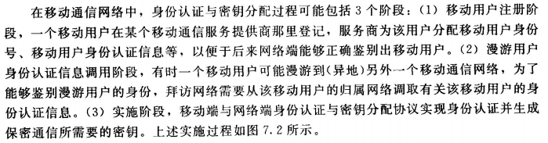

1. 三元组概念：

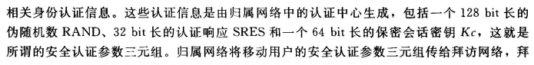

2. 安全参数和算法分布：

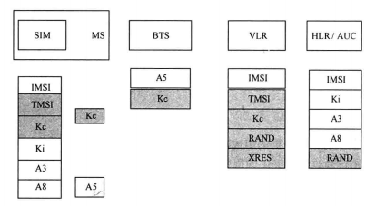

**二、GSM的匿名保护**

1. 使用TMSI替代用户IMSI；

2. 在初始认证时使用IMSI；

3. VLR为每个用户生成一个TMSI。

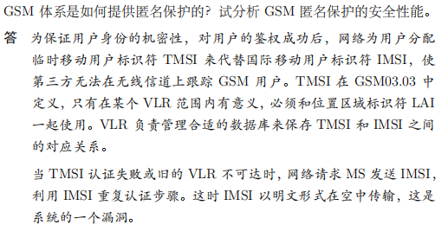

**三、GSM安全机制存在的问题**

1. 只提供单向认证，难以防止中间人攻击和伪基站攻击；

2. 加密只在空中接口部分进行，不提供端到端的加密，核心网络数据明文传输；

3. 用户身份认证密钥不可变更，无法抗重放保护；

4. 安全算法存在漏洞，可被破解。

**四、3GPP的身份认证（GSM的改进，双向认证）**

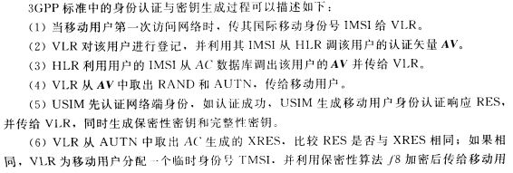



五元组认证向量：

1. RAND：128位随机数
2. XRES：RAND对应的应答，32位。
3. CK：加密密钥，128位。
4. IK：完整性校验密钥，128位。
5. AUTN：网络认证令牌，128位。

**第七讲：无线局域网安全**

**一、WEP认证机制**

1. WEP加密：

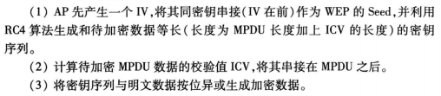

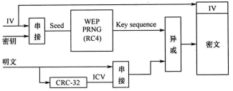

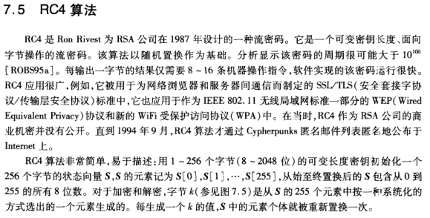

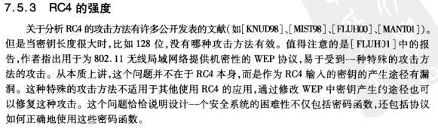

2. WEP解密：

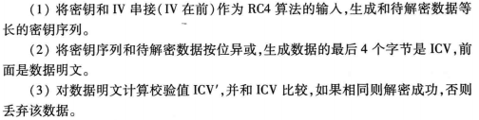

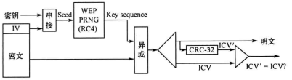

3. 安全问题：

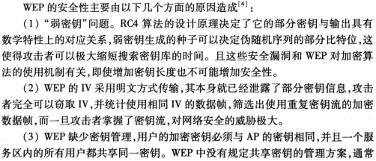



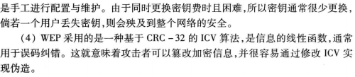

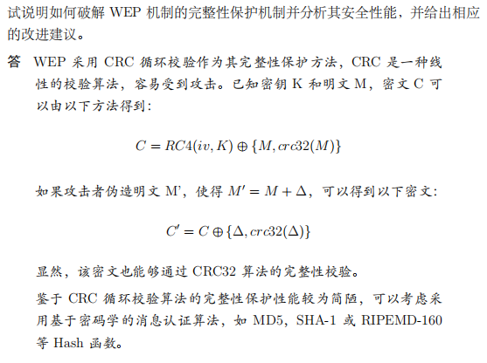

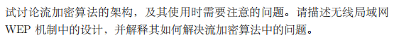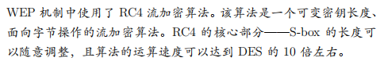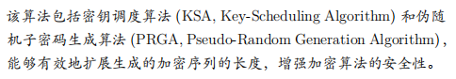

**二、TKIP协议 ：针对WEP安全问题以及相应的改进对策**

TKIP：Temporal Key Integrity Protocol

▪ 被设计为WEP算法外的一个壳(Wrapper)

• 可以以软件方式实现

• 重用现有的WEP算法

• 将WEP作为新机制的一个组件

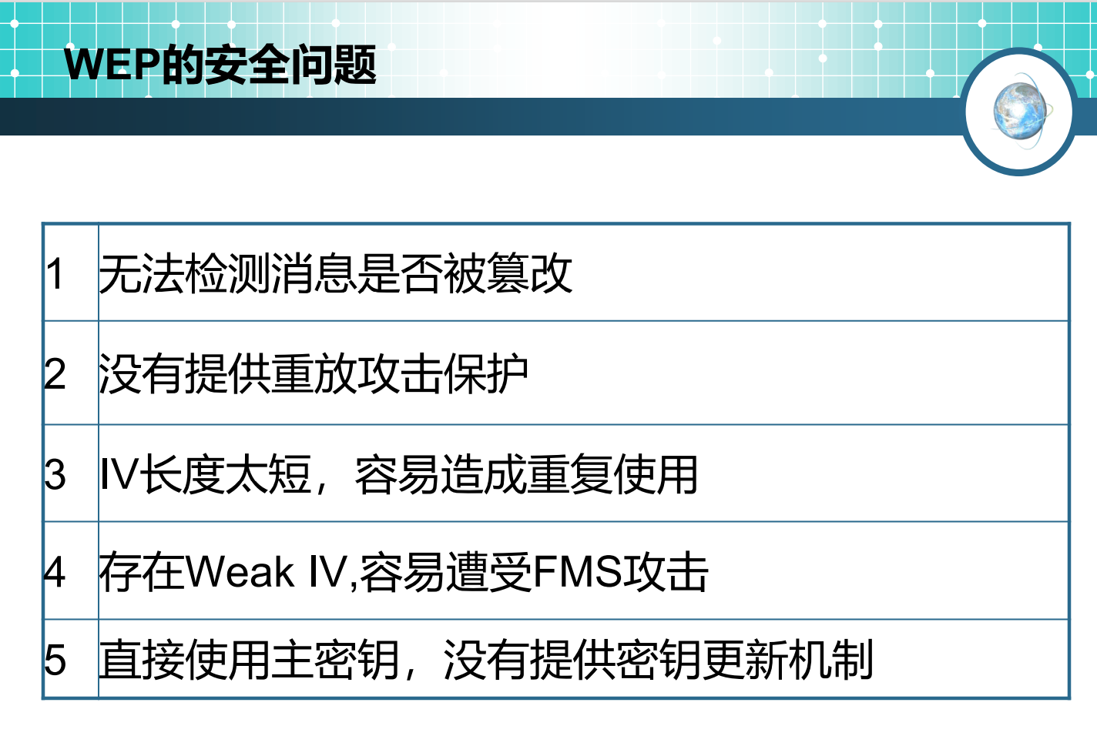

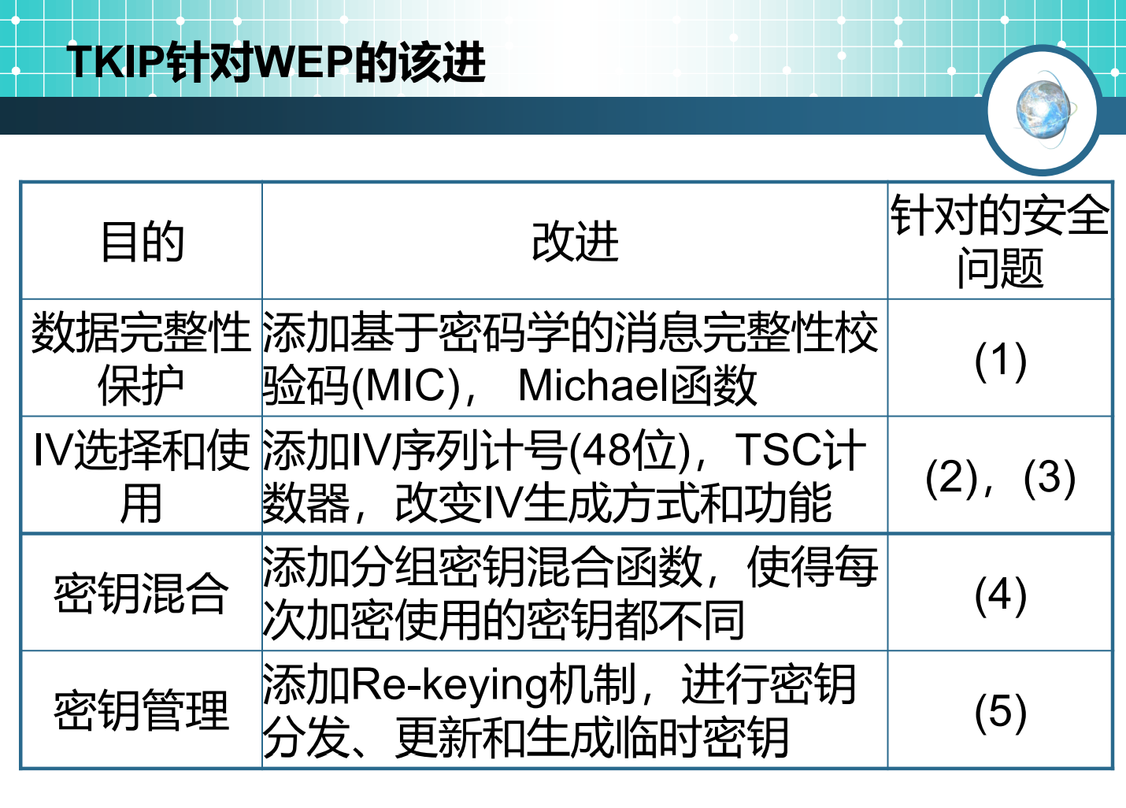

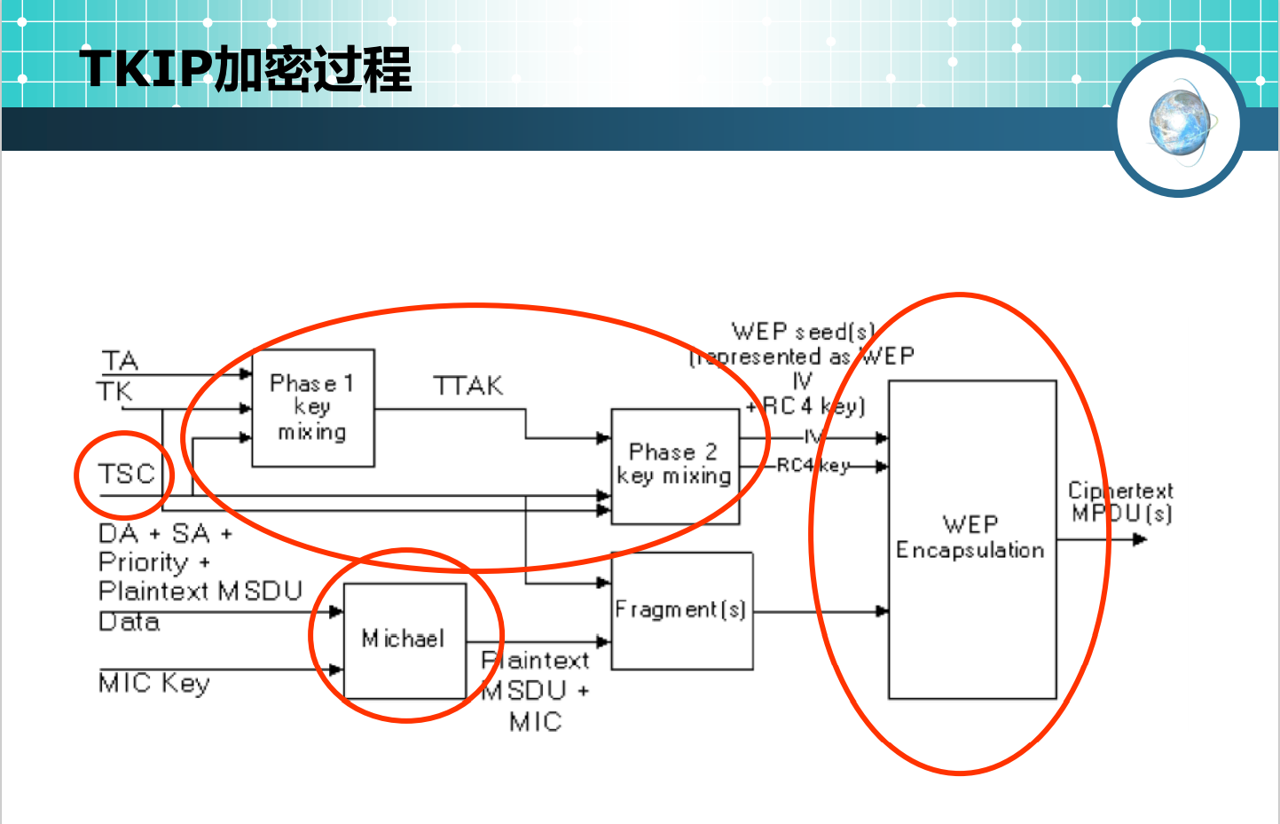

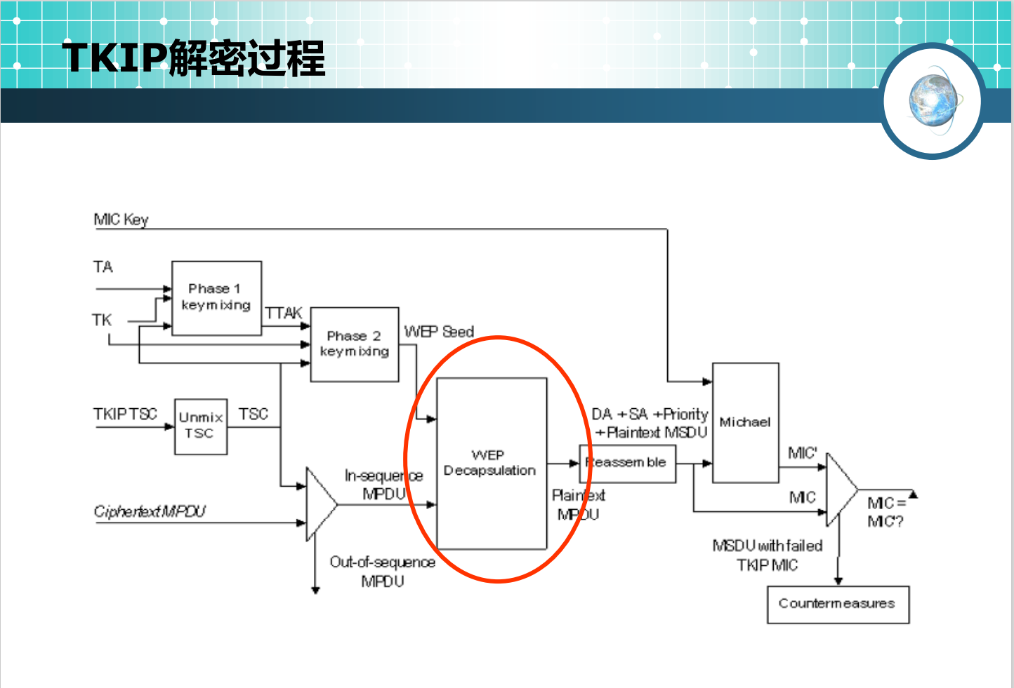

**三、CCMP加密机制**

**四、WPA-PSK基本概念**

WPA-PSK是一种无需认证服务器的简化认证模式，用于中小型企业网络或家庭网络 中。要求在每个WLAN节点预先输入一个密钥即可实现认证过程。无线终端只要输入相符的密钥即可获得WLAN的接入控制。

存在的攻击方式：字典攻击。

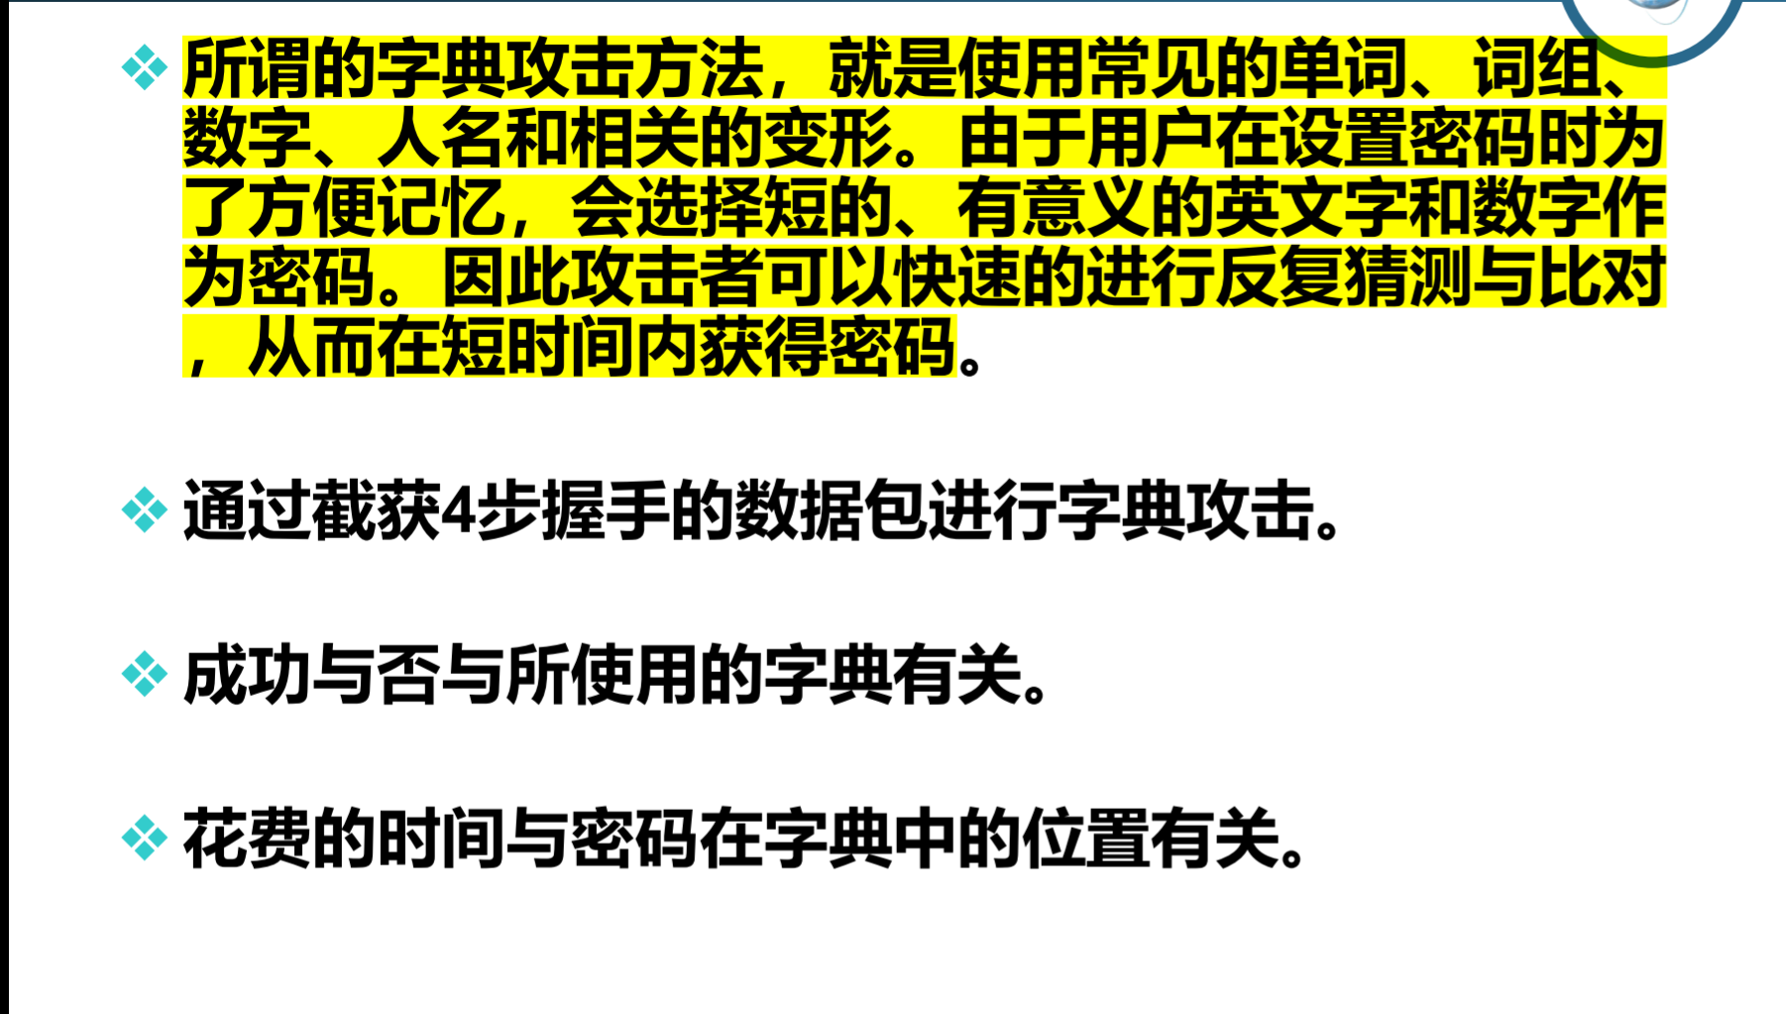

**五、802.1X认证方式**

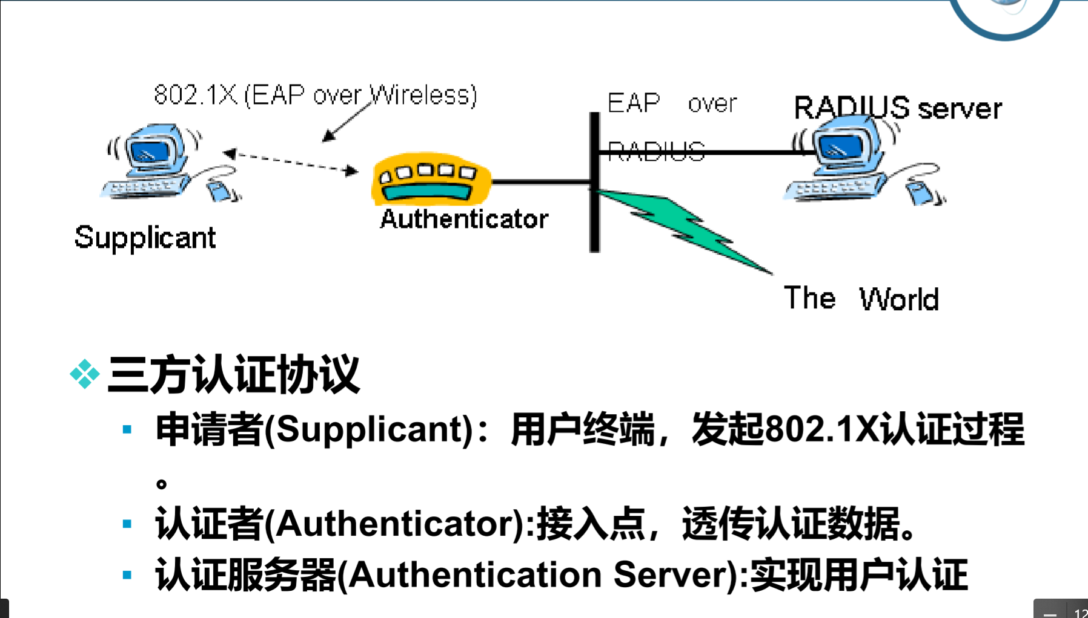

1. 基于端口控制 (受控端口和不受控端口)

2. 采用EAP认证机制，可扩展。

802.1X三个实体：

